
2026 届本科生毕业设计（论文）
基于深度学习的物联网智能燃气表数据异常检测系统的设计与实现

学 号： 2022005052
姓 名： 王晨阳
学 院： 软件学院
专 业： 软件工程
班 级： 软件2207班
指导教师： 耿云鹏 软件工程师
冯秀芳 教 授
完成日期：2026年5月

声明及论文使用的授权
本人郑重声明：所呈交的毕业设计（论文）是本人在指导教师的指导下取得的研究成果，毕业设计（论文）写作严格遵循学术规范。除了文中特别加以标注和致谢的地方外，毕业设计（论文）中不包含其他人已经发表或撰写的研究成果。因本毕业设计（论文）引起的法律结果完全由本人承担，太原理工大学享有本毕业设计（论文）的研究成果。


论文作者签名： 2026年5月18日

本毕业设计（论文）作者和指导教师同意太原理工大学保留使用毕业设计（论文）的规定，即：学校有权保留送交毕业设计（论文）的复印件，允许毕业设计（论文）被查阅和借阅；学校可以上网公布全部内容，可以采用影印、缩印或其他复制手段保存毕业设计（论文）。


论文作者签名： 指导教师签名：

签字日期：2026年4月24日 签字日期： 年 月 日

基于深度学习的物联网智能燃气表数据异常检测系统的
设计与实现

摘要
随着物联网技术在燃气计量领域的普及，智能燃气表产生了海量、多维的时序运行数据（如瞬时流量、电压、管网压力等）。传统依赖人工排查或设定固定阈值的异常检测方法，难以有效捕捉数据间复杂的非线性关系和时序动态变化，导致故障发现滞后且误报率高。为解决这一问题，本文设计并实现了一套以深度学习为核心的物联网智能燃气表数据异常检测系统。
在核心异常检测机制方面，本文提出了一种基于LSTM AutoEncoder(长短期记忆自编码器)的时序数据异常检测模型。该模型首先对清洗后的原始多维数据构建时间滑动窗口，利用LSTM网络提取设备运行状态的时间依赖特征。通过充分学习正常燃气表数据的演变规律，模型对输入序列进行重构，并根据重构误差计算出异常得分。当异常得分超过自适应阈值，并辅以低电压、弱信号、流量突变等业务规则特征进行联合研判时，系统即可精准定位异常数据并触发告警。
在系统架构与工程实现层面，本系统不仅构建了涵盖设备接入、实时监控看板、告警展示与工单处理的完整业务闭环，更针对深度学习模型的生命周期管理，设计了自动化的持续训练（Continuous Training）流水线。该机制支持训练数据自动清洗生成、模型重新训练、多版本评估与无缝切换，确保了异常检测模型能够动态适应燃气表运行特征的长期演变。
综合而言，该系统将深度学习算法与物联网业务管理深度融合，有效克服了传统规则引擎的局限性。它不仅大幅降低了燃气运维人员的人工排查成本，显著提升了异常发现的及时性与准确率，更为燃气设备的自动化、智能化运维管理提供了可靠的系统级解决方案。
关键词：智能燃气表；异常检测；时序数据；LSTM自编码器；模型持续训练

Design and Implementation of an Anomaly Detection System
for IoT Smart Gas Meter Data Based on Deep Learning

Abstract
With the widespread adoption of IoT technology in gas metering, intelligent gas meters generate massive, multi-dimensional time-series operation data (e.g., instantaneous flow, voltage, pipe network pressure). Traditional anomaly detection methods relying on manual inspection or fixed thresholds struggle to capture complex nonlinear relationships and temporal dynamics, leading to delayed fault detection and high false alarm rates. To address this, this paper designs and implements a deep learning-based anomaly detection system for intelligent gas meter data.
For the core mechanism, we propose a time-series anomaly detection model based on LSTM AutoEncoder. The model constructs time sliding windows from cleaned data, uses LSTM to extract temporal dependencies, and learns normal patterns to reconstruct inputs. Anomaly scores are derived from reconstruction errors; when exceeding an adaptive threshold—combined with business rules like low voltage, weak signals, or flow mutations—the system accurately locates anomalies and triggers alarms.
At the system architecture level, the system forms a complete business closed-loop covering device access, real-time monitoring, alarm display, and work order processing. It also includes an automated continuous training pipeline supporting data cleaning, model retraining, multi-version evaluation, and seamless switching, ensuring adaptation to long-term changes in gas meter behavior.
In summary, the system integrates deep learning with IoT business management, overcoming limitations of traditional rule engines. It reduces manual inspection costs, improves anomaly detection timeliness and accuracy, and provides a reliable system-level solution for intelligent gas equipment O&M management.
Key words: Smart Gas Meter; Anomaly Detection; Time-Series Data; LSTM AutoEncoder; Continuous Trainin

目录

摘要 i

Abstract ii

1 绪论 1

1.1 研究背景 1

1.2 研究意义 1

1.3 研究内容 2

2 系统需求分析 3

2.1 系统功能需求分析 3

2.1.1 数据接入与预处理模块 3

2.1.2 深度学习异常检测引擎 4

2.1.3 告警与工单管理模块 5

2.1.4 实时监控与可视化看板 6

2.2 系统非功能需求分析 6

2.2.1 检测实时性 7

2.2.2 模型可扩展性 7

2.2.3 鲁棒性 8

3 系统总体设计 9

3.1 系统总体架构设计 9

3.1.1 感知接入层 9

3.1.2 数据传输层 10

3.1.3 计算分析层 10

3.1.4 业务逻辑层 11

3.1.5 展示层 11

3.1.6 架构数据流说明 12

3.2 系统核心流程设计 12

3.2.1 异常检测业务逻辑流 12

3.2.2 持续训练(CT)闭环流程 13

3.3 数据库设计 15

3.3.1 数据库总体设计思路 15

3.3.2 设备表与用户表设计 15

3.3.3 历史检测表设计 17

3.3.4 异常告警表设计 18

3.3.5 模型元数据表设计 19

3.3.6 表间关系设计 20

4 基于LSTM AutoEncoder的异常检测模型设计 21

4.1 实验数据获取与特征工程 21

4.1.1 数据集来源与特征定义 21

4.1.2 数据清洗与标准化 22

4.1.3 滑动窗口样本构建 22

4.2 LSTM AutoEncoder模型框架设计 23

4.2.1 编码器结构 24

4.2.2 解码器结构 24

4.2.3 模拟拓扑图 25

4.3 模型训练与优化 26

4.3.1 损失函数设计 26

4.3.2 优化器与超参数设置 26

4.3.3 训练策略 27

4.4 异常判定逻辑与阈值选取 28

4.4.1 重构误差分布分析 28

4.4.2 异常得分计算 28

4.4.3 阈值设定策略 29

4.5 自动化持续训练(CT)流水线设计 30

4.5.1 模型性能监控 30

4.5.2 触发式重训练机制 31

4.5.3 模型版本切换逻辑 32

5 智能燃气表异常检测系统的实现 34

5.1 开发环境与关键技术栈 34

5.1.1 硬件与系统环境 34

5.1.2 软件开发工具 34

5.1.3 通信接口设计 35

5.2 数据采集与预处理模块的实现 37

5.2.1 流式数据处理 37

5.2.2 实时特征映射 38

5.2.3 动态滑动窗口序列 39

5.3 深度学习异常检测引擎的集成 40

5.3.1 模型加载与热更新 40

5.3.2 实时推理逻辑实现 41

5.3.3 模型判别与业务规则融合 42

5.4 系统功能模块的具体实现 44

5.4.1 异常感知可视化看板 44

5.4.2 告警管理与工单派发 45

5.4.3 运维处理闭环 46

5.5 异常检测系统的关键代码实现 47

5.5.1 模型推理核心函数 47

5.5.2 异步检测任务调度 49

6系统测试与结果分析 51

6.1 系统测试 51

6.1.1 实验环境配置 51

6.1.2 测试数据集构造 51

6.2 深度学习模型评价指标 52

6.2.1 基础评价指标 52

6.2.2 性能评价指标 54

6.3 异常检测模型效果分析 55

6.3.1 训练过程收敛性分析 55

6.3.2 与传统检测方法的对比实验 56

6.3.3 阈值τ对检测效果的影响 57

6.4 系统功能与业务流程验证 57

6.4.1 异常感知与告警实时性测试 57

6.4.2 运维工单流转测试 58

6.4.3 持续训练（CT）流水线验证 59

6.5 典型异常案例可视化分析 59

6.5.1 正常用气场景重构演示 60

6.5.2 异常场景识别演示 60

结论 63

参考文献 64

致谢 65

1 绪论

1.1 研究背景
随着能源领域互联网建设不断深入，智能燃气表作为感知侧的核心终端，已经完成了从单纯计量到多维感知的跨越，它产生的海量、高频、多维时序运行数据，既记录了用户的用气行为，也隐含着设备健康状态的深层逻辑，然而怎样才能从高度非线性又夹杂着噪声的物联网流数据里，精准地提取出有效特征、并自动识别异常情况，这已经成了智慧燃气领域一道亟待解决的认知难题。
现有燃气表的监控，主要还是依赖“人工巡检加上经验阈值”这种模式，这种建立在静态规则上的防御机制有一个很明显的弊端，就是它很难捕捉到多维特征之间那种时空耦合关系，碰到复杂的故障时特别容易漏报，而且不同季节、不同区域用户的用气习惯本身就存在着动态差异，固定的阈值完全忽略了这一点，结果就造成了严重的告警疲劳，让运维系统处于一种“正在监控着、实际上却失控了”的尴尬状态。
深度学习技术，特别是那种具备了时序长短期记忆能力的递归神经网络，倒是给解决这个困境提供了一条技术路子，具体来说就是通过构建一个端到端的异常检测模型，让系统从海量的历史样本里自主学习正常运行的“基准演化规律”，这样一来，异常识别就能从原来那种“基于人工规则的被动触发”，提升到了“基于特征重建的主动感知”的层面上。

1.2 研究意义
本研究把深度学习算法与物联网技术做了深度结合，既让燃气表的数据分析精度有了明显提升，也给实际工程运维找到了一套具体的解决办法。
在模型应用和算法优化这个层面上，文章利用了LSTM AutoEncoder模型很擅长捕捉长短期时间依赖这个特点，把传统固定阈值方法碰到的那些问题，比如面对复杂用气特征时误报率高、适应性又差的状况给解决了，系统靠着滑动窗口技术，还有自编码器的重构误差机制，已经可以自己学会正常用气状态下的数据规律，这样就能主动感知到流量突变、压力异常这类潜在的隐患。
在工程实践跟系统设计方面，针对深度学习模型放到真实环境部署时可能出现的性能衰减问题，文中设计并且实现了一套自动化的持续训练流水线，这个机制借助数据清洗、模型重训练和版本评估这几个环节的自动化流转，保证了系统能跟着燃气表运行环境的变化去动态地调整检测精度，算是有比较强的工程实用价值。
而谈到业务流程以及实用价值，系统是打通了从底层数据采集到高层工单处理这样一整条完整的闭环，具体做法是把模型生成的“异常得分”拿出来，跟电压、信号这些业务规则放在一块儿做联合研判，这样运维人员在监控看板上就能直接掌握设备的动态，还可以按照自动生成的工单去进行精准维修，这不光让需要人工巡检的工作量大幅度降低了，把从发现异常到处理完故障的周期给缩短了不少，也为智慧燃气管理在自动化与信息化转型这件事上，给出了一种可以借鉴的实现思路。

1.3 研究内容
本文围绕深度学习与异常检测这两项核心，设计并且实现了一套用于物联网智能燃气表的数据异常检测系统，研究的对象是智能燃气表产生的多维时序数据，重点去分析瞬时流量、电池电压、管网压力这些指标随着时间变化的特征，由于传统的人工规则很难识别那些藏得比较深的故障，系统就构建起了一个覆盖设备接入、数据持久化、模型检测再到异常预警的总体架构，这样一来，对燃气表的管理也就从以前简单的读数统计，转向了基于数据驱动的异常识别与状态感知。
到了数据处理这个环节，文章是面向深度学习模型的训练需要，构建了一套时序异常检测的特征工程流程，先是把原始的物联网数据拿来做缺失值修复、噪声处理，还有标准化转换，这么做的目的是提升输入数据的质量，同时又采用了滑动窗口技术去重构时序样本，使得模型能够同时学到当前状态的特征，还有历史变化的趋势，这就给识别用气异常、设备老化、通信干扰这一类非线性异常提供了数据上的基础。
关于核心算法这部分，文中提出并实现了一种基于长短期记忆自编码器，也就是LSTM AutoEncoder的异常检测模型，这个模型用到了LSTM对时间依赖关系的那种建模能力，先由编码器把正常运行数据的高维时序特征提取出来，再由解码器完成序列的重构，模型是拿正常数据的重构误差来建立起设备健康状态的基准，等到了检测阶段，就靠输入序列跟重构序列两者之间的偏差来生成异常得分，再综合自适应阈值和业务规则去完成异常判别，跟传统阈值法比起来，这个方法能更有效地去刻画复杂的时序波动，也就提升了对隐蔽异常的识别能力。
在系统实现和验证阶段，本文搭建了一个把Flask当成核心的后端架构，然后把深度学习异常检测模型嵌入到数据接入、模型推理、告警展示和工单处理的整个流程里面，与此同时，系统还设计了支持模型持续训练这样一种功能机制，目的是要缓解物联网环境里数据分布发生变化对模型性能产生的影响，从实验得到的结果来看，提出的这个方法在准确率、召回率以及F1值这些指标上都拿到了还不错的分数，这也就验证了系统在智能燃气表异常检测这个场景里具备有效性和稳定性，同时也说明了这套方案对提升燃气运行安全，还有智能化的运维水平，确实有实际的应用价值。

2 系统需求分析

2.1 系统功能需求分析
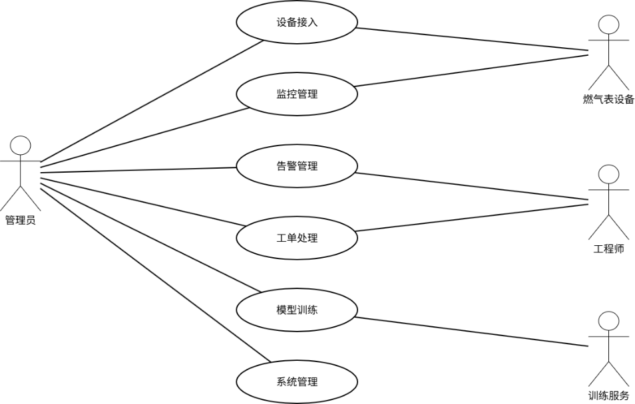
图2-1 系统总体用例图
前文对研究背景做过分析之后，这个系统就要围绕物联网智能燃气表数据异常检测这件事来规划功能了，它不光要搞定设备数据的接入、存储还有展示，还得把深度学习模型嵌入到业务流程里面，让它能对燃气表的多维时序数据进行实时推理、打出异常分数、触发告警并且处理好工单，和那种普通的数据管理系统一比，这套系统在核心功能上的要求，就是得会用LSTM AutoEncoder模型去智能地识别那些流式上传的数据，然后再把检测出来的结果转化成实实在在可以去执行的运维任务。

2.1.1 数据接入与预处理模块
数据接入与预处理模块构成了系统运行的基础，智能燃气表通过NB-IoT、LoRa、4G这类通信方式把运行数据传到后端平台，系统这边就得提供稳定的数据接入接口，去支持设备注册、身份校验还有数据上报这一整套流程，每一台设备在接入系统之前，都得有它独一无二的设备编号和通信密钥，这样才能保证上传上来的数据跟具体的燃气表对得上号，不让非法设备或者错误数据混进系统里来。
数据内容这块儿，系统需要接收的字段包括设备编号、时间戳、瞬时流量、累计用气量、电池电压、信号强度、阀门状态、环境温度，以及管网压力，这些字段里面，有的反映用户的用气情况，有的则反映设备硬件本身的状态、通信质量，还有管网环境，它们全都是后续做深度学习异常检测时很重要的输入信息。
物联网设备传上来的数据，经常会出现格式不统一、字段有缺失、数值不对劲或者时间顺序乱掉这些问题，所以在数据进入模型之前，系统必须先把预处理做完，这个预处理的过程，主要就是检查字段的完整性、转换数据类型、解析时间戳、处理缺失值、清理异常值，再按设备和时间排好顺序，而对于深度学习模型来说，不同特征之间数值范围差别往往挺大的，比方说累计用气量这个量，跟电池电压、信号强度、压力的量纲根本就不一样，所以系统还得对数据做标准化或者归一化的处理，让各个特征都落在一个相对统一的数值尺度上，这样模型做推理的时候稳定性会更好。
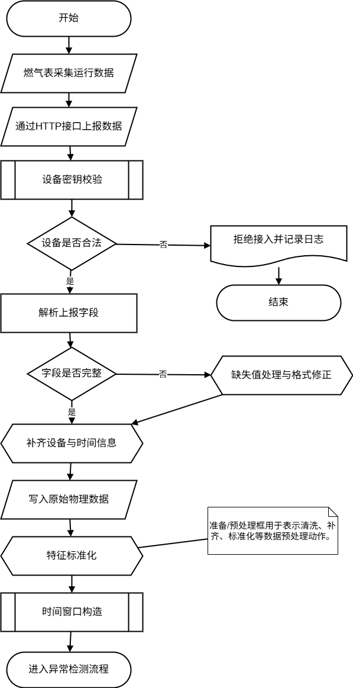
图2-2 数据接入与预处理流程图
另外LSTM AutoEncoder这种模型要用连续的时间窗口当作输入才行，这就意味着系统得先把实时上传的数据按设备编号做缓存和组织，然后构建出固定长度的滑动窗口样本，等某个设备的历史数据攒够了模型需要的输入窗口长度，系统就能把这个时间窗口里的多维数据送进异常检测模型去做推理了，靠着这个模块，系统就把那些原始上报的数据，转化成了一种深度学习模型可以直接拿来用的标准化时序样本。

2.1.2 深度学习异常检测引擎
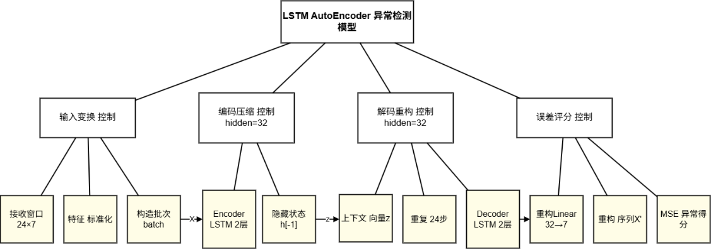
图2-3 异常检测模型结构图
深度学习异常检测引擎是这套系统最核心的模块，它负责把预先训练好的LSTM AutoEncoder模型加载进来，然后对已经做过预处理的燃气表时序数据进行实时推理，再根据模型输出的结果来判断这些数据是不是有异常。
系统跑起来的时候，异常检测引擎会先去加载模型文件、特征标准化器，还有模型参数这些信息，模型的输入是那种固定长度的多维时间窗口，窗口里面装着连续好几个时间步的燃气表运行数据，LSTM编码器先把输入序列拿去做时序特征的提取，把正常运行状态下数据变化的规律给压缩成一种隐藏表示，接着LSTM解码器再根据这个隐藏表示去重构出原始的输入序列，系统通过比较输入序列跟重构序列两者之间的差异，算出一个重构误差，这个误差值就直接拿来当异常得分用。
异常得分这东西，分数越高就意味着当前的数据窗口跟模型学会的正常运行模式差得越远，发生异常的可能性自然也就越大，系统会把这个异常得分跟模型训练阶段定下来的阈值做比较，一旦超过了阈值，就先初步判定这个数据窗口里头有异常，不过为了让检测结果更靠得住，系统还得再结合业务规则去做二次研判，比如说模型检测出异常之后，系统会接着去查一下是不是存在电池电压过低、信号强度一直低迷、瞬时流量突然窜高、长时间流量一动不动，或者管网压力不对劲这类情况，靠着深度学习模型跟业务规则联合起来做判断，就能把单纯靠模型误判或者单纯靠规则漏判的问题减少一些。
这个模块还得负责输出异常类型、异常等级、异常描述，还有检测时间这一系列信息，碰到轻微异常的时候，系统可以先记下检测结果，放到看板上展示着，要是碰到严重异常，系统就要触发告警，并且进入工单处理的流程，靠着这个模块，系统就有能力把从数据输入到模型推理，再到异常评分、最后到异常判定这一整套流程完整地跑通，这也是它跟传统那种固定阈值系统区别最大的地方。

2.1.3 告警与工单管理模块
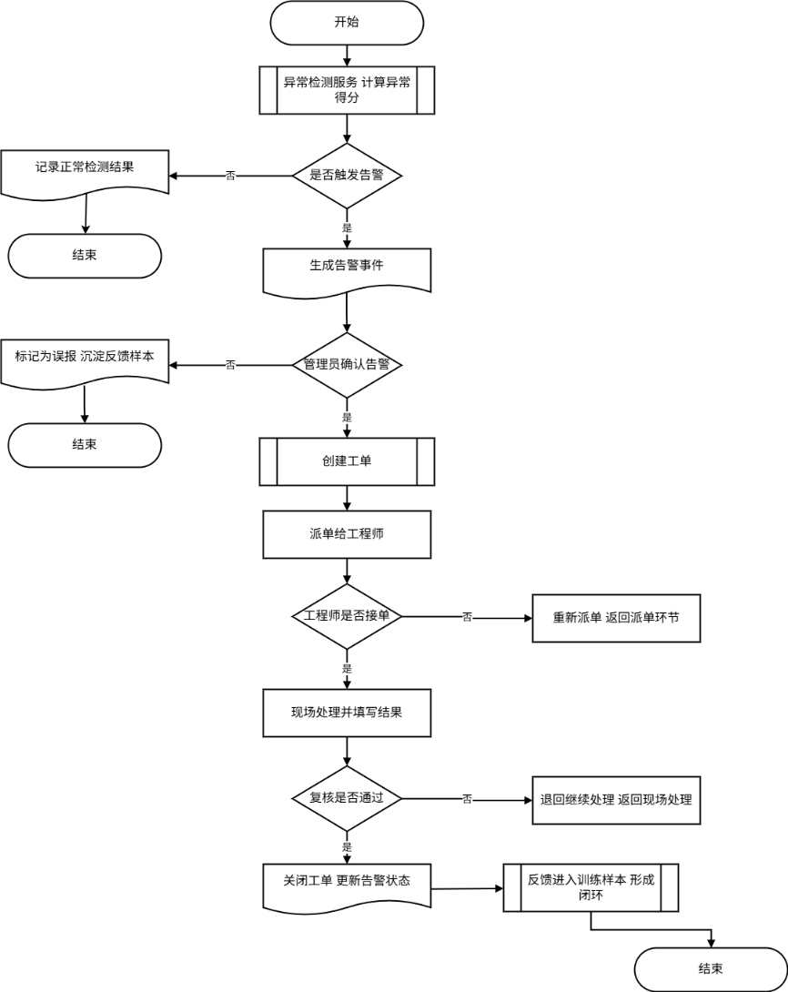
图2-4 告警与工单管理流程图
告警与工单管理模块的作用，是把异常检测的结果转化成具体的运维任务，一旦深度学习检测引擎判定了设备出现异常，系统就会自动生成一条告警，把设备编号、位置、异常类型、异常描述、异常得分、模型阈值、严重程度还有产生时间这些信息都记录下来，这样管理人员就能快速判断出异常的原因以及影响范围有多大。
系统还需要支持异常的分级处理，像低电压、弱信号这一类的问题可以设定成中等级别，提醒运维人员及时去检查一下，而瞬时流量突然增大、压力出现异常这些可能影响到用气安全的情况，就得设为高等级，要优先去处置，靠着这样一套分级机制，系统就能把处理的顺序给优化好，从而让运维效率得到提高。
告警生成后，系统进一步创建运维工单，并可根据设备区域、异常类型和工程师状态进行派单。工单内容包括异常设备、处理地点、异常原因、优先级、派单时间和处理要求。工程师接单后，可更新待处理、已派单、处理中、已完成等状态，并填写处理结果；管理人员可查看工单流转过程，掌握异常处置进度。
靠着这个模块，系统就形成了一套“深度学习识别出异常、自动发出告警、工单派发出去、人工去处理、最后结果再反馈回来”的完整闭环流程，跟以前那种靠人工巡查和事后维修的做法比起来，这套方式的响应速度要快得多，还能减少漏处理和重复处理的情况，让燃气表的运维工作变得更规范，效率也更高了。

2.1.4 实时监控与可视化看板
实时监控与可视化看板这个模块，主要是用来集中展示系统运行的状态还有异常检测的结果，燃气表的数量一多，光靠表格去查看效率实在太低，所以系统需要用看板的形式，把设备分布、在线状态、实时读数、告警数量，还有异常得分的分布情况都直观地呈现出来。
在设备监控这块儿，看板应该展示设备总数、在线数、离线数，以及异常设备数这些关键指标，而且还得支持去查看不同区域的设备分布，对于每一台设备，系统得显示出它最近的上传时间、瞬时流量、累计用气量、电池电压、信号强度、管网压力，还有当前的检测结果，这样一来，管理人员就能很快地对设备状态做出判断。
到了异常检测展示这一部分，看板需要把深度学习模型的输出结果给突出出来，这里面包括异常得分、模型阈值，还有预测标签，再通过颜色或者状态标识，把正常、疑似异常和严重异常的设备清楚地区分开，碰到那些异常得分比较高的设备，管理人员就能进一步去查看它的历史曲线和告警记录，分析一下异常的原因到底是什么。
在实时性方面，系统应该在数据上传之后，就及时地去刷新设备状态和告警信息，靠WebSocket或者定时刷新的机制，系统可以把设备状态、异常告警，还有工单的变化主动推送到前端，省得让人工一遍遍手动去刷新，这样监控的效率也能提上来。
靠着实时监控跟可视化看板，系统就能把燃气表多维时序数据，还有深度学习检测得到的结果，用一种很直观的方式呈现出来了，管理人员不光能看见原始的读数，还能去关注异常得分的变化、告警的趋势，还有设备的健康状态，这样就能更快地发现问题，并且组织处理，这个模块让整个系统从原来单纯的后台算法检测，扩展成了一个可以观察、可以操作，也能够管理起来的智能异常检测平台。

2.2 系统非功能需求分析
除了功能上的要求之外，这套物联网智能燃气表的数据异常检测系统，在实时性、可扩展性、鲁棒性还有稳定性这些非功能需求上，同样也得满足才行，因为这个系统是给燃气设备做运行监测用的，检测出来的结果，会直接影响到异常能不能被发现、告警能不能及时响应，以及后续的运维处理跟不跟得上，所以系统不能光盯着功能完不完整，还得保证数据处理的速度够快、模型有持续维护的能力，还有异常判断也得足够可靠，特别是这篇文章提到的系统，是把深度学习异常检测当作核心来做的，非功能需求不光体现在Web系统运行这个层面，在模型推理的速度、模型更新的机制，还有对噪声数据的处理这些方面，同样有着具体的要求。

2.2.1 检测实时性
检测的实时性，是智能燃气表异常检测系统里一项很重要的要求，物联网燃气表把数据传上来之后，系统得在很短的时间内，就跑完从数据接收、字段校验、数据清洗、标准化处理，到滑动窗口构造、深度学习模型推理，再到算出重构误差、做出告警判断这么一整套流程，要是系统处理的延迟太高了，那就算模型识别异常再准，也可能跟不上燃气安全监测和设备运维的实际需要。
本文这套系统提的要求是，从收到燃气表上传数据开始，到完成异常判定并且生成告警为止，这整个过程的总时延得控制在秒级的范围里头，对于普通读数数据，系统应该能快速地完成入库，并且更新好状态，而对于那些疑似异常的数据，系统就得在用LSTM AutoEncoder做完推理之后，及时把异常得分算出来，再把检测结果写到数据库里去，当异常得分超出了阈值，又满足了业务规则设定的条件时，系统就要立刻生成告警记录，并且把告警信息推送到监控看板或者工单模块那边去。
为了能满足实时性这个要求，系统在设计上就得想办法减少那些不必要的重复计算，模型文件跟标准化器这些东西，应该放到服务一启动，或者头一回调用的时候，就直接加载到内存里，免得每次检测都再去重新读一遍模型文件，对于每一台设备，系统可以把它最近一段时间的数据记录给保存下来，用来构建模型需要的时间窗口，等到新数据到的时候，就只需要更新一下对应设备的窗口数据，然后再做一次推理就行了，通过这么一种方式，系统就有办法在保证检测准确性的同时，把实时处理的效率给提上去。

2.2.2 模型可扩展性
模型的可扩展性，是这套系统跟普通规则告警系统一个很重要的区别所在，燃气表的运行数据会跟着时间、季节、用户习惯、设备老化还有管网环境的变化而变动，要是模型长时间都不去更新，慢慢地可能就适应不了新的数据分布了，结果就是检测效果往下掉，所以系统得有支持模型版本动态更新和持续训练的机制，让异常检测模型能跟着数据不断积累的过程去持续优化。
本文的系统设计了一套持续训练流水线，也就是Continuous Training，简称CT，专门用来支持模型的自动化更新，这套流程包括了训练数据的生成或采集、原始数据入库、数据清洗、特征标准化、滑动窗口构造、模型重新训练、模型评估，再到模型注册和模型激活这么一连串的步骤，等系统攒够了一定量的新数据之后，就可以重新去训练LSTM AutoEncoder模型，接着再根据准确率、精确率、召回率、F1值这些指标来评估新模型的效果，要是新模型比当前这个模型更好，系统就能把它切换成活跃模型，也就是active model，拿去做后续的实时异常检测。
模型可扩展性还有一层要求，就是系统得具备模型版本管理的能力，系统要保存好不同训练时间生成的模型文件、标准化器文件，还有模型的元数据，这些元数据包括特征字段、窗口长度、隐藏层规模、阈值，以及评估指标等等，这样一来，万一模型出了什么问题，就可以追溯到这个模型的来源，也能根据实际需要回退到历史的版本，靠着模型版本管理，系统就能避免模型更新这个过程对在线检测造成太大的冲击，让系统长期运行下去的可靠性变得更高。
另外模型的可扩展性，还表现在算法替换的能力上，虽然说本文系统用的是LSTM AutoEncoder来当核心模型，但整个系统的架构，还是应该尽量让检测模块保持独立，这样后续就可以根据需要，把别的深度学习模型引进来，比如GRU AutoEncoder、Transformer，或者是混合的异常检测模型，这么做等于是给系统后续的优化和升级留出了空间。

2.2.3 鲁棒性
鲁棒性对于异常检测系统来说，是一项非常重要的要求，物联网燃气表这东西受通信环境、传感器精度、电池状态还有外部环境的影响，上传上来的数据里头，往往带着噪声、短时波动，或者单点异常这类情况，如果系统碰到所有波动都马上去告警，那就很容易造成误报，反而给运维增加负担，所以系统得有能力把偶发的噪声跟真实的异常给区分开。
在数据预处理这个阶段，系统就应该把缺失值、无效值、极端值，还有格式错误的数据都给清洗干净，对于那些轻微又短暂的波动，不该直接就判成异常，而是得结合时间窗口里头的整体趋势去下判断，LSTM AutoEncoder靠着滑动窗口去处理连续的序列，能够利用上下文的那些信息，这样一来，单点噪声对检测结果的影响就会被降低不少。
到了异常判定的阶段，系统用的是深度学习模型再结合业务规则来做联合判断，模型重构误差反映的是数据偏离正常模式的程度，而业务规则那边，则会综合电池电压、信号强度、流量变化，还有压力范围去进行复核，要是异常得分很高，同时又伴生着低电压、弱信号、流量突变或者压力异常这类情况，系统就会触发高等级的告警，可要是仅仅得分稍微高了一点，那就可以先标记成疑似异常，或者只把结果记录下来就好。
系统还得保证自己运行起来是稳定的，设备短时间离线了、数据出现延迟，或者有字段异常的时候，系统要能记录下原因，然后继续跑下去，数据量还不够拼出一个完整窗口的时候，可以先拿基础的规则来顶着用，等到数据攒够了窗口需要的长度之后，再去做深度学习的检测。
总的来看，系统得具备实时检测的能力、模型持续更新的能力，还有对噪声表现得很鲁棒的处理能力，只有把这些都备齐了，才能支撑起燃气表异常检测这项业务，让它长期稳定地运行下去。

3 系统总体设计

3.1 系统总体架构设计
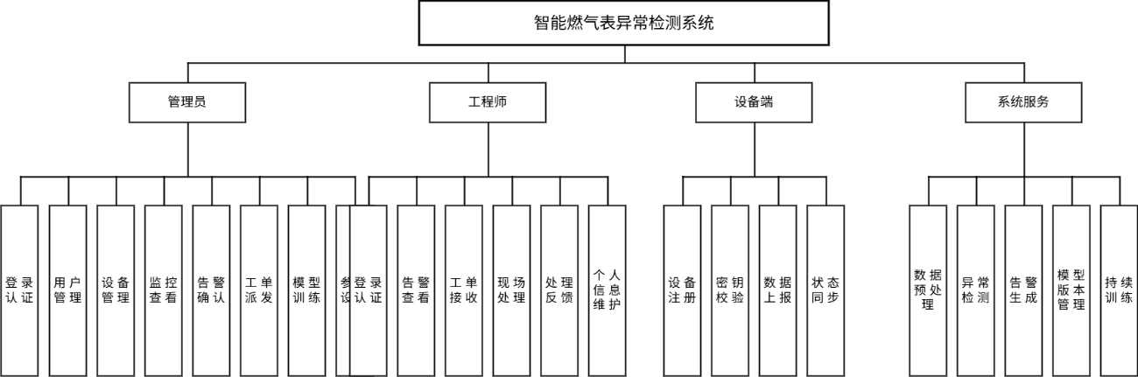
图3-1 系统总体功能结构图
基于对系统业务需求以及功能需求所做的分析，本文设计的物联网智能燃气表数据异常检测系统，选用了分层架构这种方式来进行设计，采用分层架构的好处在于，它能把设备接入、数据传输、模型推理、业务处理，还有前端展示这些功能给划分清楚，让整个系统的结构更清晰一些，后续做维护和扩展的时候也会更方便，这套系统最核心的目标，就是利用深度学习的方法去对燃气表多维时序数据做异常检测，所以在总体架构里头，计算分析层就被重点突出了出来，尤其是那部分由LSTM AutoEncoder所驱动的模型推理服务。
系统的总体架构，主要包含了感知接入层、数据传输层、计算分析层、业务逻辑层，还有展示层这么几块，这些层之间呢，就按照数据流动的方向一个接一个地协作，去跑完从燃气表数据采集，到异常检测，再到告警处理，最后到结果展示这一整条完整的流程。

3.1.1 感知接入层
感知接入层是整个系统的数据源头，它主要由真实的智能燃气表，或者虚拟出来的模拟设备构成，那些真实的智能燃气表，会通过底层的计量模块去采集累计用气量、瞬时流量、电池电压、信号强度、阀门状态、环境温度，还有管网压力这些运行数据，而虚拟的模拟设备，则是在没有真实硬件设备可用的时候，拿来生成模拟读数的，这样在系统开发、模型测试，还有功能演示的时候就方便多了。
这一层最主要的作用，就是完成从燃气物理状态到数字化数据的转换，对于异常检测系统来说，感知接入层采集上来的数据质量好不好，会直接影响到后续模型推理出来的效果，要是数据的字段缺了、采样的间隔不稳定，或者设备编号对不上，这些都会干扰深度学习模型对时序规律的学习和判断。
所以说，感知接入层必须得保证设备数据带有明确的时间戳、清晰的设备编号，还有完整的多维特征字段才行。
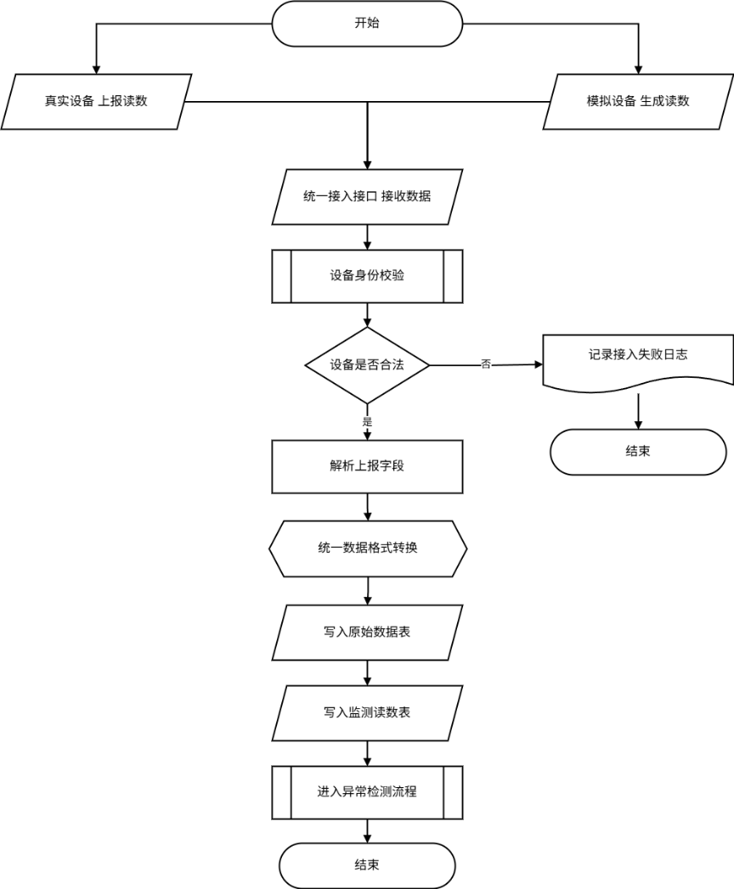
图3-2 真实/模拟设备统一接入流程图

3.1.2 数据传输层
数据传输层要干的活儿，就是把感知接入层采集到的那些数据，传到后端的系统里去，智能燃气表终端可以走NB-IoT、LoRa、4G这类通信网络连到平台上，数据传输协议这块儿，则可以选择HTTP或者MQTT，HTTP协议的特点是结构简单、开发起来也方便，比较适合拿来做系统接口的测试，还有中小规模的设备接入，而MQTT协议呢，它本身很轻量、开销又低，再加上有发布订阅的机制，就很适合物联网终端那种高频上报，或者大规模数据上报的场景。
本文的系统，是把HTTP接口当作主要的数据接入方式，设备通过数据上传接口，把运行数据提交到服务器那边，后端一收到数据，头一件事就是去做设备的身份校验，确认一下设备编号跟通信密钥是不是合法的，接着再对上传的字段做完整性检查，还有格式上的转换，考虑到后续可能要扩展，系统也能把MQTT消息队列给引进来，让设备上报的数据先写到消息主题里头去，再由后端的服务去消费和处理，这样一来，系统在大规模设备接入这个场景下的扩展能力，也就能跟着提上去了。
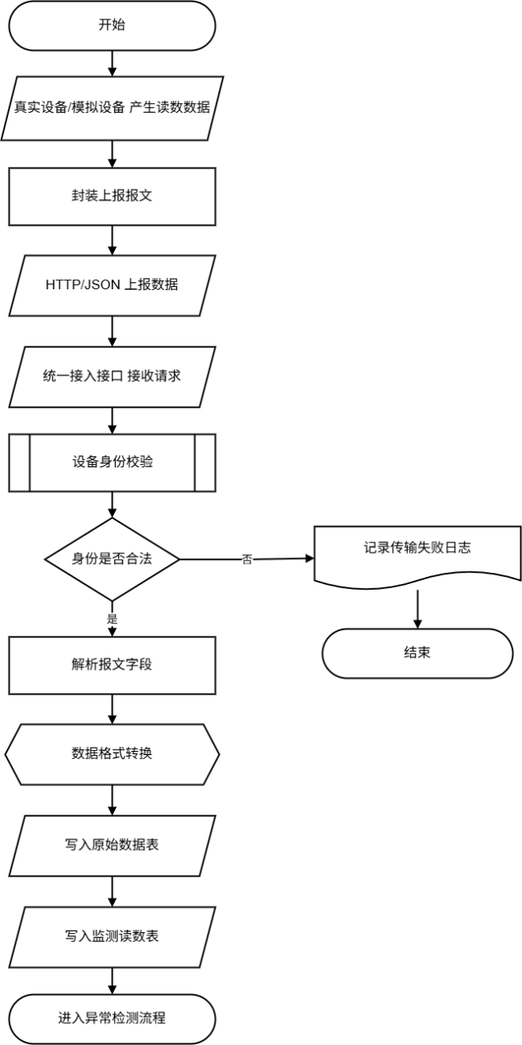
图3-3 数据传输流程图

3.1.3 计算分析层
计算分析层是这套系统架构里头最核心的部分，它主要负责对燃气表多维时序数据做预处理、特征构造，还有基于深度学习的异常检测，这一层直接决定了系统能不能从那些原始上传的数据里面把异常状态给识别出来，这也是它跟普通远程抄表系统区别最大的地方。
第一个方面，计算分析层需要把数据缓存和特征提取这两件事给办好，燃气表传上来的是那种按时间连续产生的流式数据，可LSTM AutoEncoder模型要的是固定长度的时间窗口来当输入，所以系统就得照着设备编号，把最近一段时间的读数先缓存起来，然后再按时间顺序构建出滑动窗口，每个窗口里头都包含了连续好几个时间步，每个时间步里又有瞬时流量、累计用气量、电池电压、信号强度、阀门状态、温度和压力这些特征，系统还得对这些特征做清洗和标准化处理，好让送进模型的数据格式，能跟训练阶段那会儿保持住一致。
第二个方面，计算分析层会去调用深度学习异常检测服务，来完成模型的推理，本文系统用的是LSTM AutoEncoder模型来当核心的检测模型，模型里头的LSTM编码器，专门用来提取燃气表时序数据里那些长期依赖的特征，而LSTM解码器，则是负责根据隐藏表示去重构输入序列，系统通过比较原始输入序列跟重构序列这两者之间的差异，算出重构误差，再把这个误差值直接当作异常得分来用，当异常得分超出了模型阈值的时候，就说明当前这个时间窗口里的数据，已经偏离了正常运行的规律，系统这时候就可以初步判断，可能是有异常情况出现了。
第三个方面，计算分析层还得把业务规则结合起来，去做一轮二次研判，深度学习模型确实有能力发现多维时序数据里头那些复杂的非线性异常，可是放到了实际的业务场景里，异常结果总归还是需要具备一定的可解释性才行，所以系统就会把低电压、弱信号、瞬时流量突然蹿升、长时间流量静止，以及管网压力异常这一类的规则都结合起来，对模型输出的结果进行辅助判断，好确定出异常的类型还有严重程度，靠着深度学习模型跟业务规则这两者相结合的方式，系统既能提升对复杂异常的识别能力，也能够让告警的结果，更贴合燃气运维人员的理解习惯和他们平常处理问题的习惯。

3.1.4 业务逻辑层
业务逻辑层要负责的事情，就是把计算分析层拿到的检测结果，给转化成具体的业务操作，这里头主要包含了设备管理、告警触发、工单调度、用户管理，还有数据查询这么几项功能，设备管理这一块儿，是用来维护燃气表的基础信息、安装位置、启用状态、通信密钥，以及在线状态的，告警触发呢，就是根据异常检测的结果，去生成对应的告警记录，而工单调度，则是负责把那些需要人工去处理的异常事件，派给对应的工程师。
计算分析层一旦判定某台设备存在异常，业务逻辑层就会把异常得分、异常类型、阈值、严重程度，还有设备信息，一并写到告警记录里头去，要是碰到异常等级比较高的情况，系统还可以进一步去生成运维工单，并且按照设备所在的区域、工程师的状态，还有工单的优先级来进行派单，工程师这边接了单之后，就能去更新工单的处理状态了，管理人员在系统里也能随时看到告警和工单整个流转的过程，靠着这一层的设计，系统就实现了一个从异常识别到运维处理的完整业务闭环。

3.1.5 展示层
展示层这块，主要是面向系统管理员和运维人员来用的，它提供了Web端的监控看板还有管理页面，靠这些前端的页面，用户能查看到设备的分布、在线状态、实时读数、异常告警、历史数据、报表统计，还有工单处理的进度之类的信息，展示层不光是把原始数据摆出来，还得把深度学习异常检测的结果给突出出来，像异常得分、模型阈值、预测标签，还有异常类型这些，都得让人看得清楚。
实时监控看板算是展示层里头很重要的一块组成部分，这个看板可以把设备总数、在线设备数、异常设备数，以及告警数量这些指标集中展示出来，再通过图表或者列表的形式，把每台设备的最新读数和异常情况给呈现出来，一旦系统检测到了异常并且生成了告警，前端页面就要及时地刷新，或者通过WebSocket去接收推送，好让管理人员能在头一时间就发现出问题来。

3.1.6 架构数据流说明
系统整体的数据流，大致可以概括成这样：智能燃气表或者虚拟设备先把运行数据采集好，接着通过HTTP或者MQTT协议传到后端，后端这边完成了设备校验和数据预处理之后，就把数据写进数据库里，然后计算分析层会按照设备的维度去构建时间窗口，再调用LSTM AutoEncoder模型来做推理，算出重构误差和异常得分，紧接着业务逻辑层就根据这些异常得分，再结合业务规则，去生成告警还有工单，最后展示层把设备状态、实时读数、异常检测的结果，以及工单的进度，一并展示给管理人员去看。
靠着上面这一整套分层架构的设计，本文的系统就把物联网设备的接入、深度学习的异常检测，还有燃气运维的管理，给结合到了一块儿，感知接入层和数据传输层保证了数据的来源，计算分析层实现了智能的识别，业务逻辑层完成了告警和工单的闭环，展示层呢，则提供了一个很直观的人机交互界面，这样一个架构，不光能满足当前系统功能上的需要，也为后面接入更多的设备、替换检测模型，或者是扩展通信协议这些事情，都打下了一个挺好的基础。

3.2 系统核心流程设计
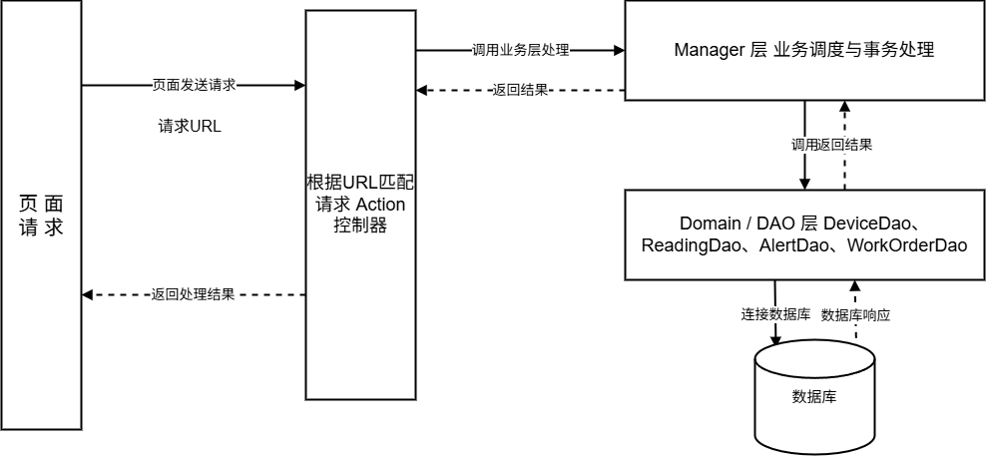
图3-4 框架处理流程图
本文系统的核心流程，主要有两条线，一条是异常检测的业务逻辑流，另一条是持续训练的闭环流程，那业务逻辑流这一条，是说明燃气表把数据实时传上来之后，系统怎么靠着深度学习模型去完成异常识别，再把告警给触发的，持续训练的闭环流程这一条呢，则是说明系统怎么去利用历史数据，还有那些已经确认过的样本，去不断地优化模型，好让异常检测的能力，能跟着数据积累的过程持续往上提升，靠着这两条流程，系统就实现了一个从数据采集、模型推理、异常告警，再到模型再训练的完整闭环。

3.2.1 异常检测业务逻辑流
异常检测的业务逻辑流，是系统跑起来的时候最核心的一条数据处理链路。智能燃气表把原始读数传上来之后，系统先要对这些数据做接收和校验，接着再转换成模型能够处理的时间序列样本，最后靠LSTM AutoEncoder模型算出异常得分，并结合业务规则来判断是不是需要触发告警。
具体来说，流程是这样的：智能燃气表或者虚拟设备，把设备编号、时间戳、瞬时流量、累计用气量、电池电压、信号强度、阀门状态、温度，还有管网压力这些数据，一块儿上传到后端系统，系统收到原始数据以后，会去进行字段完整性的校验、数据类型的转换，还有基础的清洗，目的就是确保数据格式没有问题，接下来呢，系统就按照设备编号，把该设备最近一段时间的数据都读出来，再按时间顺序去构造滑动窗口，滑动窗口里的这些数据，在经过了标准化处理之后，就会被送进那个提前训练好的LSTM AutoEncoder模型里头。
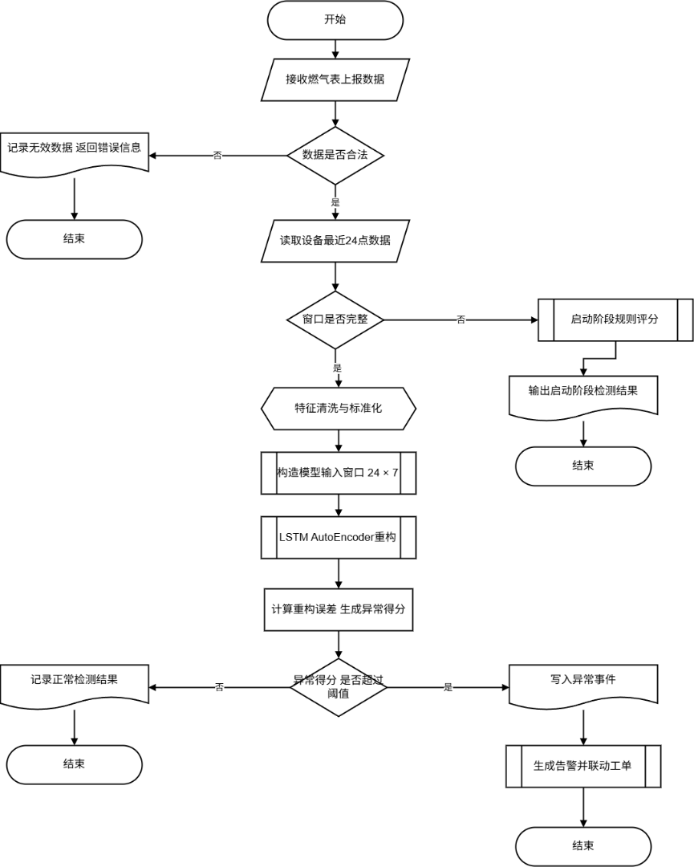
图3-5 异常检测业务流程图
到了模型推理这个阶段，LSTM编码器先学会去捕捉当前这个时间窗口里，多维特征在时序上的变化表示，紧接着LSTM解码器再依据这个隐藏表示，去把原始的输入序列给重构出来，系统是通过计算原始序列和重构序列两者之间的均方误差，拿到了这个窗口对应的异常得分，要是算出来的异常得分低于或者等于模型的阈值，那就说明当前的数据跟正常运行的模式还挺接近的，系统就把它标记成正常数据给记录下来，可要是异常得分超过了阈值，那就说明这个数据窗口偏离了正常的模式，就得进一步进到业务规则复核的环节里去了。
业务规则复核这一块，主要是用来提高异常判断的可解释性，还有可靠性，系统会去综合低电压、弱信号、瞬时流量突然增大、长时间流量静止、管网压力异常这一类的规则，对模型输出的结果再进行一次判断，假如异常得分很高，同时又满足了对应的业务异常特征，系统就会去生成告警记录，并且根据异常的类型和严重程度，去决定要不要生成工单，假如异常得分虽然高，但业务特征并不明显，系统就可以先把它记成疑似异常，留给后续人工去复核，或者是拿给模型做优化用。
靠着这么一套流程，系统就有办法把燃气表原始上报的数据，转化成有具体业务意义的异常检测结果了，深度学习模型负责去发现多维时序数据里头那些偏离正常模式的部分，业务规则则负责对异常结果进行解释和复核，这两者这么一结合，就能很有效地把系统检测的准确性和实用性给提上去。

3.2.2 持续训练(CT)闭环流程
持续训练这条闭环流程，也就是Continuous Training，简称CT，是让系统长期保持住检测效果的一项重要机制，物联网智能燃气表的数据分布，是会跟着用户的用气习惯、季节的更替、设备的老化，还有管网环境的变化而发生改变的，要是模型长时间都保持一个样不变，那它对新数据的适应能力很可能就会慢慢往下掉，所以系统就得在运行的过程中，不断地去收集新的数据，还有人工确认下来的结果，把这些东西再反馈到模型训练的流程里去，好让模型能持续地优化下去。
在系统日常运行的时候，所有燃气表上传的原始数据、清洗之后的数据、模型给出的异常得分、阈值判定的结果，还有告警记录以及工单处理的结果，这些统统都会被保存下来，对于那些已经被运维人员确认过的异常案例，比如说确认了确实存在低电压故障、通信异常、流量异常，或者是压力异常的数据，就可以当成高价值的样本，加到模型训练的数据集里面去，而对于那些被系统误判了的告警呢，也能通过人工复核的结果去进行标记，留着后面去调整模型的阈值，或者是优化训练数据的分布情况。
持续训练这个流程，第一步就是去数据库里把历史的运行数据，还有那些已经被确认过的样本给提取出来，接着再对这些数据做清洗、去重和标准化这一系列处理，做完这些之后，系统就按照设备编号和时间顺序，去构建好滑动窗口，再把正常的数据和已经标注过的异常案例，整理成模型训练跟验证所要用的数据集，对LSTM AutoEncoder这个模型来说，训练阶段主要是去学习正常数据在时序上的变化规律，而那些异常的样本呢，主要是拿来评估阈值，还有验证模型效果的，等到模型训练完了，系统就会根据准确率、精确率、召回率，以及F1值这些指标，对新模型进行一次评估。
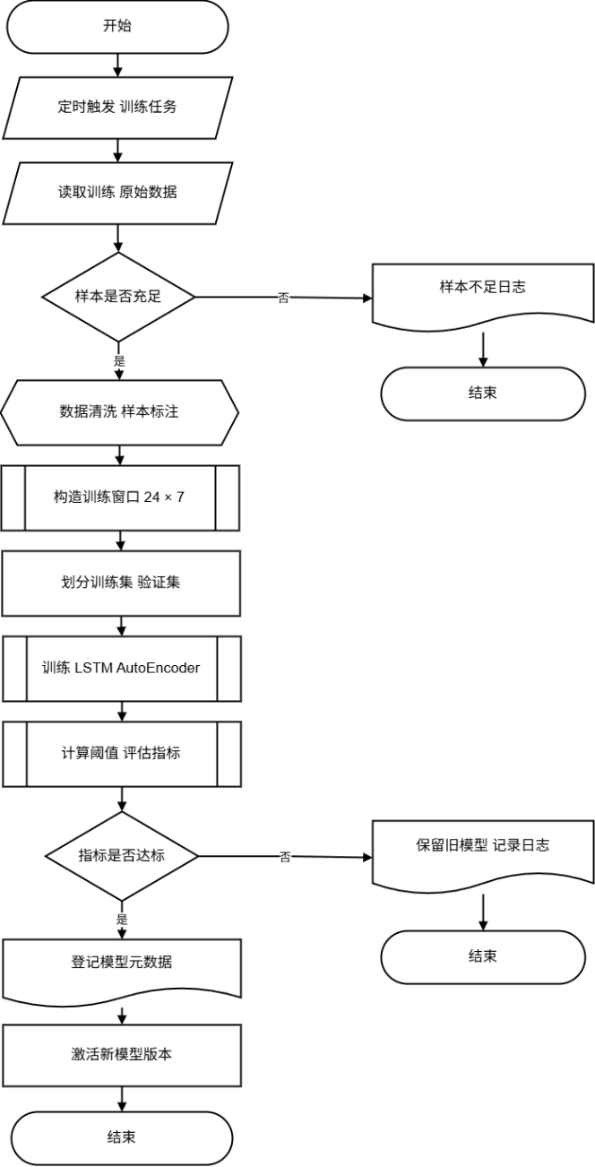
图3-6 持续训练流程图
要是新模型在综合指标上比当前正在用的模型要更好，系统就会把这个新模型保存到模型库里头，并且生成一份对应的模型版本信息，这份信息里面包括了模型编号、训练的时间、特征字段、窗口长度、阈值、训练样本的数量，还有评估的指标这些内容，随后呢，系统就能把新模型切换成当前活跃的模型，也就是active model，用它来做后续的实时异常检测了，可万一新模型的效果不怎么好，那就还是保留当前的模型继续跑，免得让一个不太稳定的模型去影响在线检测的结果。
靠着持续训练这样一个闭环，系统就能把在实际运行过程里积攒下来的数据价值，重新反哺给异常检测模型，这么做，一方面能够提高模型对新设备、新场景，还有新用气规律的适应能力，另一方面呢，也能借助人工确认的结果，去把误报和漏报的情况给减少一些，对于燃气表异常检测系统来说，持续训练这套机制，就让深度学习模型不再是一个训练完一次之后，就长期固定不动的静态模块了，而是变成了一个能跟着业务数据不断积累，持续进行优化的动态检测引擎。
总的来看，异常检测的业务逻辑流，保证了系统能够对实时上报的数据进行秒级分析，还有告警处理，而持续训练的闭环流程，则保证了模型能根据历史数据，还有确认过的结果，去不断地更新自己，这两条流程一起构成了本文系统最核心的工作机制，让系统既具备了实时检测的能力，又有了长期自我优化的能力。

3.3 数据库设计
数据库是这套系统实现设备管理、数据存储、异常检测结果追踪，还有模型版本管理的重要基础，本文的系统选用了MySQL来当主要的数据库，靠着关系型的表结构，去保存设备信息、用户信息、历史监测数据、异常告警记录、工单信息，以及模型的元数据，由于系统的核心，是基于深度学习去对燃气表多维时序数据做异常检测，所以数据库的设计，不光要能满足普通业务管理的那些需要，还得把重点放在支持时序数据的存储、异常得分的记录，还有模型训练的追溯上。

3.3.1 数据库总体设计思路
系统数据库的设计，遵循的是数据完整性、可追溯性还有扩展性这几条原则，设备上传的每一条监测数据，都得跟具体的设备关联起来，异常检测出来的结果呢，要能够一路追溯到原始的监测记录那里去，告警处理的整个过程，也要跟工单管理建立起关联，就连模型推理得到的结果，也得能对应到具体的模型版本上头，通过这样一种设计，系统就有条件去形成一条从“设备数据上报、深度学习检测、异常告警、工单处理，再到模型优化”的完整数据链路了。
系统里主要的几张数据表，包含了用户表、设备表、历史监测表、异常告警表、工单表、训练数据表，还有模型元数据表，在这几张表里头，历史监测表、异常告警表，以及模型元数据表，是支撑起深度学习异常检测系统最为核心的三张表。
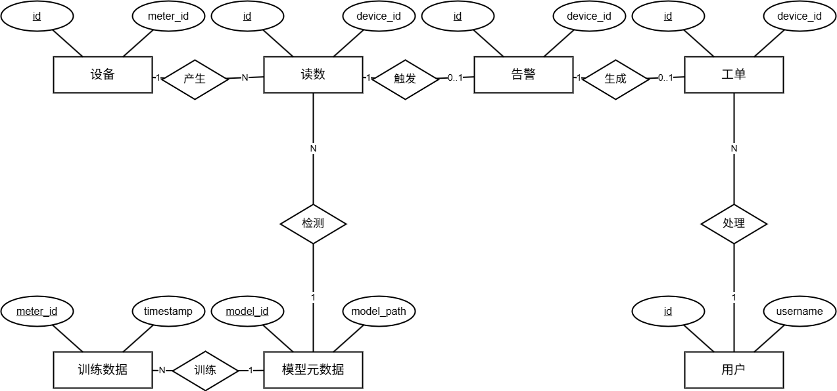
图3-7 系统总体E-R图

3.3.2 设备表与用户表设计
系统设备表的E-R图，在图3-8里做了展示，这张设备表主要用来保存智能燃气表的基础信息，像设备编号、设备名称、安装位置、所属区域、通信密钥、启用状态，还有最后在线时间这些字段都包含在里头，系统就是靠着设备编号和通信密钥，去识别数据的来源，这样才能保证传上来的数据，能准确地绑定到具体的燃气表上，设备表的具体结构，见表3-1。

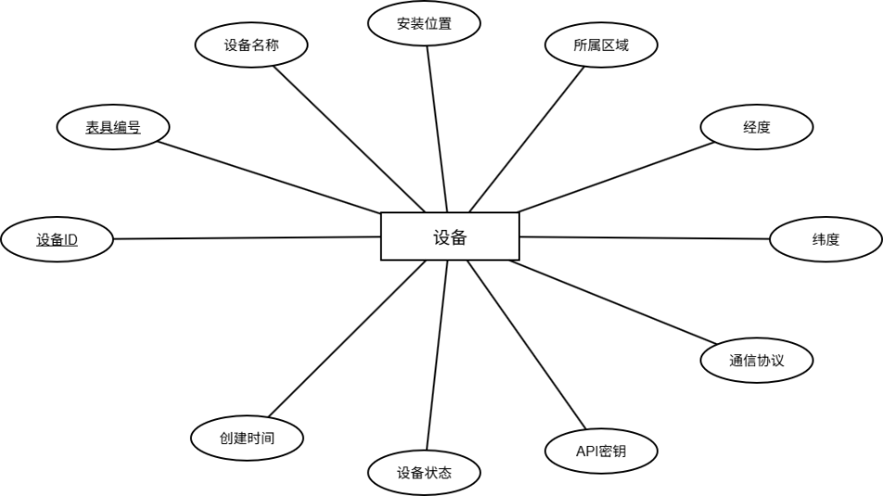
图3-8 系统设备表E-R图

表3-1 设备表
字段名 | 数据类型 | 长度 | 是否为空 | 说明
id | INT | 11 | 否 | 设备主键，自增
meter_id | VARCHAR | 64 | 否 | 燃气表唯一编号
name | VARCHAR | 100 | 是 | 设备名称
location | VARCHAR | 255 | 是 | 设备安装位置
protocol | VARCHAR | 32 | 是 | 通信协议，如 NB-IoT、LoRa、HTTP、MQTT
api_key | VARCHAR | 128 | 否 | 设备上报接口密钥
is_enabled | BOOLEAN | 1 | 否 | 设备是否启用
status | VARCHAR | 32 | 是 | 设备运行状态，如在线、离线、告警
last_seen_at | DATETIME | - | 是 | 最近一次数据上报时间
created_at | DATETIME | - | 否 | 设备创建时间
系统用户表E-R图如图3-9所示。
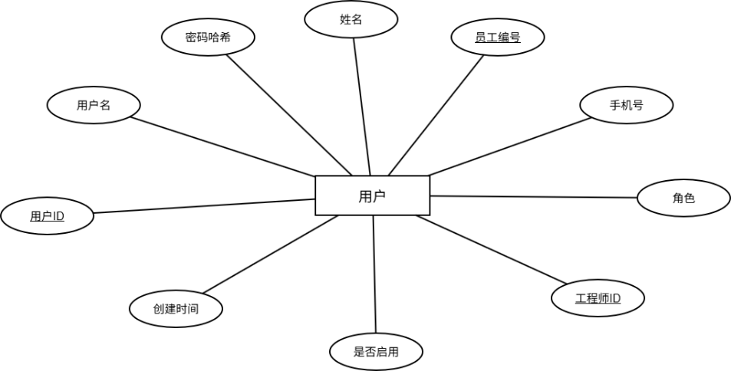
图3-9 系统用户表E-R图
用户表主要用于系统登录、权限控制和操作记录管理。不同角色用户可以进行设备查看、告警处理、工单管理等操作，保证系统管理过程规范化。用户表如表3-2所示。
表3-2 用户表
字段名 | 数据类型 | 长度 | 是否为空 | 说明
id | INT | 11 | 否 | 用户主键，自增
username | VARCHAR | 64 | 否 | 登录用户名
password_hash | VARCHAR | 255 | 否 | 加密后的登录密码
real_name | VARCHAR | 64 | 是 | 用户真实姓名
role | VARCHAR | 32 | 否 | 用户角色，如主管理员、子管理员、运维工程师
phone | VARCHAR | 32 | 是 | 联系电话
表3-2 用户表（续）
字段名 | 数据类型 | 长度 | 是否为空 | 说明
email | VARCHAR | 128 | 是 | 电子邮箱
is_active | BOOLEAN | 1 | 否 | 账号是否启用
last_login_at | DATETIME | - | 是 | 最近登录时间
created_at | DATETIME | - | 否 | 用户创建时间

3.3.3 历史检测表设计
系统历史检测表E-R图如图3-10所示。
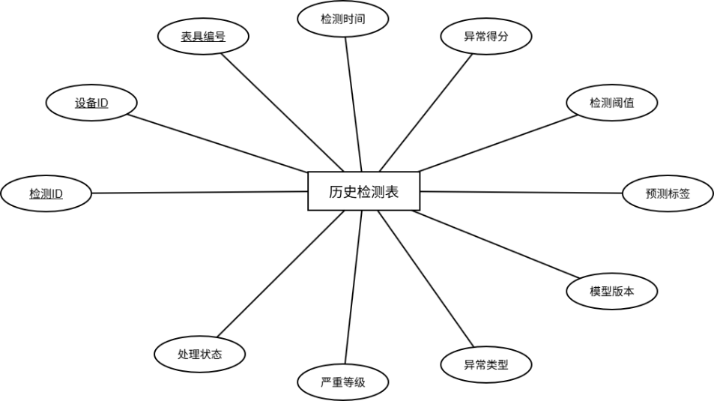
图3-10 系统历史检测表E-R图
历史监测表是本文系统最重要的数据表之一，用于存储智能燃气表持续上传的多维时序数据。该表不仅保存累计用气量，还保存瞬时流量、电池电压、信号强度、阀门状态、环境温度和管网压力等特征字段。这些字段共同构成LSTM AutoEncoder模型的输入数据，是系统进行深度学习异常检测的基础。历史检测表如表3-3所示。
表3-3 历史检测表
字段名 | 数据类型 | 长度 | 是否为空 | 说明
id | INT | 11 | 否 | 历史监测记录主键，自增
device_id | INT | 11 | 否 | 关联设备ID
source | VARCHAR | 20 | 否 | 数据来源，如 device、simulator、mqtt、carrier
timestamp | DATETIME | - | 否 | 设备采样时间
instant_flow | DOUBLE | - | 否 | 瞬时流量
cumulative_usage | DOUBLE | - | 否 | 累计用气量
battery_voltage | DOUBLE | - | 否 | 电池电压
signal_strength | DOUBLE | - | 否 | 信号强度 RSSI
valve_state | INT | 11 | 否 | 阀门状态，0 表示关闭，1 表示开启

表3-3 历史检测表（续）
字段名 | 数据类型 | 长度 | 是否为空 | 说明
temperature | DOUBLE | - | 否 | 环境温度
pressure | DOUBLE | - | 否 | 管网压力
anomaly_score | DOUBLE | - | 是 | LSTM AutoEncoder 模型计算出的异常得分
threshold | DOUBLE | - | 是 | 异常判定阈值
predicted_label | INT | 11 | 否 | 模型判定结果，0 表示正常，1 表示异常
model_version | VARCHAR | 80 | 是 | 参与本次检测的模型版本
created_at | DATETIME | - | 否 | 记录创建时间
该表按照设备编号和时间戳组织数据，便于系统快速查询某台燃气表最近一段时间的运行数据，并构建深度学习模型所需的滑动窗口。通过保存anomaly_score和predicted_label，系统可以直接追踪每条监测数据对应的模型检测结果。

3.3.4 异常告警表设计
系统异常告警表E-R图如图3-11所示。
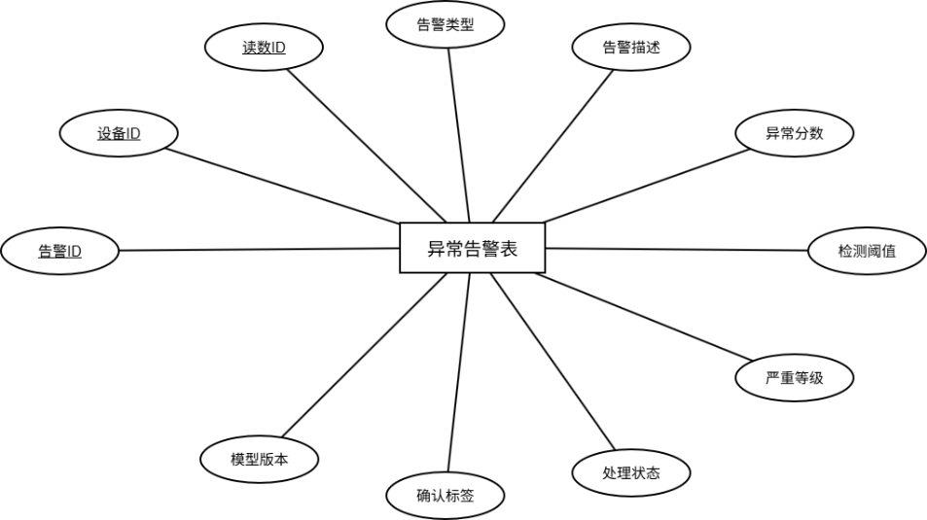
图3-11 系统异常告警表E-R图
异常告警表用于保存系统判定出的异常事件。当LSTM AutoEncoder模型计算出的重构误差超过阈值，并经过业务规则复核后，系统会生成异常告警记录。该表不仅记录异常类型，还保存重构误差得分、模型阈值和处理状态，为后续告警展示和工单处理提供依据。异常告警表如表3-4所示。
异常类型可以包括流量突增、低电压、弱信号、压力异常、综合异常等。处理状态用于表示告警是否已查看、是否已派单、是否已完成处理。通过异常告警表，系统能够将深度学习模型输出结果转化为可管理、可追踪的业务事件。
表3-4 历史告警表
字段名 | 数据类型 | 长度 | 是否为空 | 说明
id | INT | 11 | 否 | 异常告警主键，自增
device_id | INT | 11 | 否 | 关联设备ID
reading_id | INT | 11 | 否 | 关联历史监测记录ID
anomaly_type | VARCHAR | 60 | 否 | 异常类型，如流量异常、电压异常、通信异常、关联异常
description | VARCHAR | 255 | 否 | 异常描述
score | DOUBLE | - | 否 | LSTM AutoEncoder 模型计算出的重构误差得分
threshold | DOUBLE | - | 否 | 当前模型使用的异常判定阈值
severity | VARCHAR | 20 | 否 | 告警等级，如 low、medium、high
status | VARCHAR | 20 | 否 | 处理状态，如 open、processing、closed
model_version | VARCHAR | 80 | 是 | 触发告警时使用的模型版本
confirmed_label | VARCHAR | 20 | 是 | 人工确认结果，如 true_positive、false_positive
handled_at | DATETIME | - | 是 | 告警处理完成时间
created_at | DATETIME | - | 否 | 告警创建时间

3.3.5 模型元数据表设计
系统模型元数据表E-R图如图3-12所示。
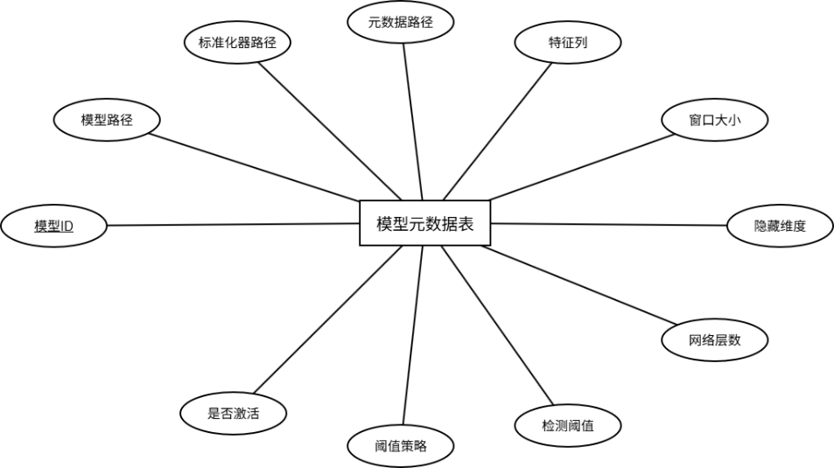
图3-12 系统模型元数据表E-R图
模型元数据表用于保存不同版本深度学习模型的参数和评估指标，是系统支持持续训练和模型版本管理的关键。每次模型训练完成后，系统需要记录模型编号、训练时间、输入特征、窗口长度、模型结构参数、阈值以及准确率、精确率、召回率、F1 值等指标。系统在推理时加载当前激活版本模型，在新模型效果更好时切换模型版本。模型元数据表如表3-5所示。
表3-5 模型元数据表
字段名 | 数据类型 | 长度 | 是否为空 | 说明
id | INT | 11 | 否 | 模型元数据主键，自增
model_id | VARCHAR | 80 | 否 | 模型唯一版本编号
model_path | VARCHAR | 500 | 否 | 模型文件存储路径
scaler_path | VARCHAR | 500 | 否 | 标准化器文件存储路径
feature_columns | TEXT | - | 否 | 模型输入特征字段列表
window_size | INT | 11 | 否 | 滑动窗口长度
hidden_size | INT | 11 | 否 | LSTM 隐藏层神经元数量
num_layers | INT | 11 | 否 | LSTM 网络层数
threshold | DOUBLE | - | 否 | 异常判定阈值
threshold_strategy | VARCHAR | 80 | 是 | 阈值选取策略
accuracy | DOUBLE | - | 是 | 模型准确率
precision_score | DOUBLE | - | 是 | 模型精确率
recall_score | DOUBLE | - | 是 | 模型召回率
f1_score | DOUBLE | - | 是 | 模型 F1 值
final_loss | DOUBLE | - | 是 | 训练结束时的最终损失值
is_active | BOOLEAN | 1 | 否 | 是否为当前正在使用的模型
通过模型元数据表，系统可以记录每个模型版本的训练效果和使用状态。当系统进行持续训练时，新生成的模型会先写入模型元数据表，并与当前模型进行指标对比。如果新模型在综合评价指标上更优，则将其标记为当前激活模型。这样可以保证异常检测模型具备可追溯、可更新和可回退能力。

3.3.6 表间关系设计
系统里这几张表之间的关系是这样的：设备表跟历史监测表是一对多的关系，也就是一台燃气表能对应上好多条历史监测数据，而历史监测表跟异常告警表之间，则是一对一或者一对多的关系，一条异常的读数，可能触发一条告警记录，也可能触发多条，异常告警表还能进一步跟工单表关联起来，把异常处理的闭环给走通，至于模型元数据表，它跟历史监测表之间，可以通过模型版本号来建立一个逻辑上的关联，这样就能用来追溯某一次检测结果，到底是由哪一个模型版本给算出来的了。
从整体上看，这一套数据库的设计，不光是把设备管理、用户管理，还有工单管理这些基础功能上的需求给满足了，也重点支撑起了多维时序数据的存储、深度学习异常检测结果的记录，还有模型持续训练的管理这几件事情，靠着历史监测表、异常告警表，再加上模型元数据表这三张表的配合，系统就有能力把从原始数据到异常判定，再到模型优化这整个全过程，都给完整地记录下来。

4 基于LSTM AutoEncoder的异常检测模型设计

4.1 实验数据获取与特征工程
深度学习异常检测模型的效果在很大程度上取决于输入数据的质量和特征构造方式。物联网智能燃气表上传的数据属于典型的多维时序数据，不仅包含用户用气变化，还包含设备状态、通信状态和管网环境等信息。为了使LSTM AutoEncoder模型能够有效学习正常燃气表数据的变化规律，本文在模型训练前对实验数据进行了数据获取、特征定义、数据清洗、标准化处理和滑动窗口构建等操作。

4.1.1 数据集来源与特征定义
本文实验用到的数据，主要来自系统模拟生成的智能燃气表运行数据，当然系统也留好了对接真实智能燃气表数据的接口，之所以在实验阶段选择用模拟生成数据的方式来构造训练数据，是因为真实燃气表的异常数据获取成本太高了，而且异常样本的数量通常也偏少，所以在模拟数据里头人为注入了一些异常场景，用来检验模型对异常数据的识别能力，这些模拟数据尽量往燃气表实际运行的情况去靠拢，像正常用气时的波动、日周期的变化、电池电压的升降、通信信号的起伏，还有管网压力的变动这些都包含在内了。
数据特征这块儿，本文并没有只盯着传统燃气表那种累计用气量不放，而是选了一组能综合反映设备运行状态的多维特征来作为模型的输入，参与模型训练和检测的这些主要特征向量，在公式4-1里面做了表示。
$$\begin{aligned}Χ=\left\{x_{1},x_{2},x_{3},x_{4},x_{5},x_{6},x_{7}\right\}\#\left(4-1\right)\end{aligned}$$
其中，各特征如表4-1所示
表4-1 数据特征含义表
特征名称 | 含义
instant_flow | 瞬时流量，反映当前时刻燃气使用速度
cumulative_usage | 累计用气量，反映长期用气趋势
battery_voltage | 电池电压，反映设备供电状态
signal_strength | 信号强度，反映通信质量
valve_state | 阀门状态，反映设备开阀或关阀情况
temperature | 环境温度，反映设备运行环境
pressure | 管网压力，反映燃气输送状态
因此，某一时刻燃气表上传的数据如公式4-2所示。
$$\begin{aligned}Χ_{t}=\left\{{flow}_{t},{usage}_{t},{voltage}_{t},{rssi}_{t},{value}_{t},{temperature}_{t},{pressure}_{t}\right\}\#\left(4-2\right)\end{aligned}$$
其中，t表示当前采样时刻。通过这些特征，模型不仅能够分析用气量是否异常，还能够结合电压、信号强度和压力等状态数据，识别设备故障、通信异常和多维关联异常。

4.1.2 数据清洗与标准化
物联网设备在实际跑起来的时候，难免会受到通信环境、设备自身状态还有传感器精度这些因素的影响，导致上传的数据出现缺失值、异常值、重复值，或者是时间顺序混乱这一类的问题，要是把这些原始数据直接往深度学习模型里一塞，那模型训练的稳定性和异常检测的准确性就都容易受影响，所以本文在模型训练之前，会先把数据清洗一遍。
系统会先按照设备编号和时间戳，把数据给排好序，确保每一台燃气表的数据都是按时间先后顺序列好的，接着呢，就是去处理那些缺失值和无效值了，针对物联网通信丢包，或者短时间采集失败所造成的空值，系统用的是线性插值的方法去补全，要是序列的开头或者结尾那一段没法做插值，那就改用前向填充、后向填充，或者中位数填充这些方式来处理，而对于那些无穷值，还有明显不符合物理意义的数据，也都要在清洗这个阶段去进行替换或者修正。
等数据清洗完了之后，标准化处理这一步也得跟上，原因是不同特征的量纲和数值范围差别实在太大了，比如说累计用气量这个数值，很可能比电池电压要大得多，而信号强度和管网压力呢，又各自落在不同的数值区间里头，要是不做标准化，模型在训练的时候就很容易被那些数值大的特征给带偏了，本文的系统用的是Z-Score标准化这个方法，把每个特征都转成均值接近0、方差接近1的分布，具体的计算公式为：
$$\begin{aligned}X^{'}=\frac{x-μ}{σ}\#\left(4-3\right)\end{aligned}$$
其中，x表示原始特征值，$μ$表示该特征的均值，$σ$表示该特征的标准差$X'$，表示标准化后的结果。通过标准化处理，可以消除不同量纲对模型训练的影响，使LSTM AutoEncoder更加关注数据的变化规律，而不是原始数值大小。
需要说明的是，若采用Min-Max标准化，则可以将数据映射到0,1区间；而本文系统实际采用Z-Score标准化，更适合处理燃气表多维特征中存在波动和异常偏移的情况。

4.1.3 滑动窗口样本构建
燃气表数据是连续产生的时序数据，单个时间点的数据难以完整反映设备运行状态。LSTM AutoEncoder模型需要输入一段连续时间序列，才能学习数据前后变化关系。因此，本文采用滑动窗口方法将连续数据流切分为固定长度的序列样本。
设某台燃气表按时间顺序产生的数据序列为：
$$\begin{aligned}S=x_{1},x_{2},x_{3},⋯ ,x_{n}\#\left(4-4\right)\end{aligned}$$
其中，$x_{i}$表示第i个采样点的多维特征向量。系统以固定窗口长度w对序列进行切分，本文窗口长度设置为24，即每24个采样点构成一个模型输入样本：
$$\begin{aligned}W_{i}=x_{i},x_{i+1},⋯ ,x_{i+23}\#\left(4-5\right)\end{aligned}$$
每个窗口样本的维度为：
$$\begin{aligned}24×m\#\left(4-6\right)\end{aligned}$$
其中，24表示时间步数量，m表示每个时间步包含的特征数量。本文中m=7，即每个窗口包含24个时间步、7个特征。
滑动窗口的步长（Stride）表示窗口每次向前移动的采样点数量。本文系统采用步长为1的滑动方式，即相邻窗口之间只移动一个采样点。这种方式可以最大限度保留时序信息，提高模型对短时流量突增、电压骤降、信号突降等瞬时异常的捕捉能力。其缺点是生成的样本数量较多，模型训练和推理计算量相对增加。
如果步长设置较大，例如6或12，则可以减少样本数量，提高计算效率，但可能导致部分持续时间较短的异常被窗口跳过，从而降低异常检测灵敏度。因此，在燃气表异常检测任务中，步长的选择需要在检测实时性和异常捕捉能力之间进行平衡。考虑到本文系统更关注异常发现的及时性和准确性，因此采用较小步长构造滑动窗口样本。
通过上述特征工程处理，原始燃气表数据被转换为适合LSTM AutoEncoder输入的标准化多维时序样本。该过程既保留了燃气表数据的时间连续性，又增强了模型对多特征关联变化的学习能力，为后续深度学习异常检测提供了可靠的数据基础。

4.2 LSTM AutoEncoder模型框架设计
本文系统采用LSTM AutoEncoder作为智能燃气表多维时序数据异常检测的核心模型。该模型将LSTM网络的时序建模能力与自编码器的重构检测思想相结合，能够对连续时间窗口内的燃气表运行数据进行编码、压缩和重构。其基本思想是：模型首先学习正常燃气表数据在时间维度和特征维度上的变化规律，然后对输入序列进行重构；当输入数据偏离正常模式时，模型重构能力下降，重构误差增大，从而实现异常检测。
本文输入模型的数据为固定长度的滑动窗口样本。每个样本包含24个时间步，每个时间步包含瞬时流量、累计用气量、电池电压、信号强度、阀门状态、温度和管网压力7个特征。因此，模型输入维度可表示为：
$$\begin{aligned}Input=7×24\#\left(4-7\right)\end{aligned}$$
其中，24表示时间窗口长度，7表示多维特征数量。模型整体由编码器、潜在特征表示和解码器三部分组成。

4.2.1 编码器结构
编码器的主要作用是对输入的燃气表多维时序数据进行特征提取和压缩。本文采用多层LSTM作为编码器结构。LSTM能够按照时间顺序读取输入序列，并通过门控机制保留对异常检测有价值的历史信息，例如流量变化趋势、电池电压下降趋势、信号强度波动和压力变化规律等。
设输入序列为：
$$\begin{aligned}X=x_{1},x_{2},⋯ ,x_{24}\#\left(4-8\right)\end{aligned}$$
其中，$x_{t}$表示第$t$个时间步的7维特征向量。编码器LSTM逐步读取24个时间步的数据，并将整段序列压缩为隐藏状态向量。这个隐藏状态可以理解为输入窗口在潜在空间（Latent Space）中的表示，包含了燃气表在该时间段内的主要时序特征。
本文编码器采用多层LSTM结构，其隐藏层神经元数量设置为32。该设计基于降维压缩思想：输入窗口包含$24×7$个原始数值，模型不直接记忆所有输入细节，而是将其压缩为较低维度的隐藏表示。通过这种压缩过程，模型被迫学习正常数据中最重要的变化规律，而不是简单复制输入数据。若隐藏层维度过小，模型表达能力不足，可能无法准确学习正常模式；若隐藏层维度过大，模型可能过度记忆训练数据，降低异常检测能力。因此，隐藏层神经元数量需要在表达能力和压缩约束之间进行平衡。
在本文系统中，编码器的作用可以概括为：将燃气表连续24个采样点的7维数据压缩成一个包含时序变化信息的隐藏特征向量，为后续解码器重构提供基础。

4.2.2 解码器结构
解码器的主要作用是根据编码器得到的潜在特征表示，尽可能恢复出原始输入序列。解码器同样采用LSTM结构，使其能够按照时间序列方式生成重构数据。
在传统Keras模型中，编码器得到的隐藏向量通常会经过RepeatVector层，将单个隐藏表示复制为与原始输入相同的时间步长度，然后再输入解码器LSTM。该过程可以理解为：将压缩后的潜在特征扩展回24个时间步，使解码器能够基于同一个全局时序表示逐步重构每个时间点的数据。之后，解码器LSTM输出每个时间步的隐藏状态，再通过TimeDistributed全连接层将其映射回原始特征维度，最终得到与输入形状一致的输出序列。
在本文基于PyTorch的实际实现中，模型采用等价结构完成这一过程。编码器LSTM输出最后一个时间步的隐藏状态后，系统将该隐藏状态在时间维度上重复24次，相当于实现RepeatVector的功能。随后，重复后的隐藏序列输入解码器LSTM，解码器逐步生成重构序列。最后，通过线性输出层将每个时间步的隐藏状态映射回7个特征维度，得到模型输出：
$$\begin{aligned}\hat{X}={\hat{x}}_{1},{\hat{x}}_{2},⋯ ,{\hat{x}}_{24}\#\left(4-9\right)\end{aligned}$$
其中，${\hat{x}}_{t}$表示第$t$个时间步的重构特征向量。模型训练时，通过最小化输入序列$X$与重构序列$\hat{X}$之间的均方误差，使模型学习正常燃气表数据的重构规律。
解码器结构的设计使模型不仅能够判断某一个点是否异常，还能够根据整段时间窗口内的特征变化进行重构。当输入序列属于正常运行状态时，编码器提取的潜在特征能够较好地表达该窗口数据，解码器也能够较准确地恢复原始序列；当输入序列中存在流量突增、低电压、弱信号或压力异常等偏离正常规律的情况时，模型难以准确重构，重构误差随之增大。

4.2.3 模拟拓扑图
本文所设计的LSTM AutoEncoder模型，它整体的处理流程可以这样来表述：输入层先把燃气表多维时序窗口给接收进来，接着编码器里的LSTM提取出时序特征，并将这些特征压缩成一个潜在表示，然后由RepeatVector这个操作，把潜在表示再给扩展回到原来的时间长度，之后解码器里的LSTM就去生成重构序列，最后经过输出层恢复到原始的各个特征维度上去。
从这个模型的结构上就能看出来，LSTM AutoEncoder并不是简单地去对单个数据点做出判断，它是把整个时间窗口拿来进行编码和重构的，编码器负责学习燃气表数据里头的时间依赖关系，还有多种特征之间的关联，解码器则是依据潜在表示，去把正常数据该有的模式给还原出来，靠着这样一种结构，模型就能对燃气表多维时序数据展开深度的特征学习，再利用重构误差，把那些偏离了正常模式的异常数据给识别出来。
综合来看，本文设计的LSTM AutoEncoder模型，是把包含24个时间步的燃气表多维特征拿来当作输入，通过多层的LSTM编码器去压缩序列的特征，再用LSTM解码器把原始序列重新给构建出来，这样一个结构，既具备了时序建模的能力，又拥有了做异常检测所需要的那种重构能力，所以很适合应用到物联网智能燃气表数据异常检测这种场景里头。

4.3 模型训练与优化
模型训练是LSTM AutoEncoder异常检测方法的关键环节。本文模型的训练目标不是直接对异常类型进行分类，而是让模型充分学习正常燃气表多维时序数据的变化规律。当模型能够较好地重构正常数据时，异常数据由于偏离正常模式，其重构误差会明显增大。因此，训练过程的重点在于降低正常样本的重构误差，并通过验证数据确定合理的异常判定阈值。

4.3.1 损失函数设计
本文采用均方误差（Mean Squared Error，MSE）作为LSTM AutoEncoder的重构损失函数。MSE用于衡量原始输入序列与模型重构序列之间的差异，其计算公式如下：
$$\begin{aligned}MSE=\frac{1}{N}\sum_{i=1}^{N}{(}x_{i}-{\hat{x}}_{i})^{2}\#\left(4-10\right)\end{aligned}$$
其中，$x_{i}$表示原始输入数据，${\hat{x}}_{i}$表示模型重构后的数据，$N$表示参与误差计算的数据总数。对于本文的燃气表时序数据而言，$N$包含时间窗口内所有时间步和所有特征维度。
模型训练时，输入的是正常燃气表运行数据窗口。LSTM编码器先提取数据中的时序特征，解码器再根据隐藏表示重构原始序列。训练的目标就是不断减小输入序列与重构序列之间的MSE，使模型能够准确学习正常数据的变化规律。当输入数据属于正常状态时，模型重构效果较好，MSE较小；当输入数据包含流量突增、低电压、弱信号或压力异常等异常模式时，模型难以准确重构，MSE增大。因此，MSE不仅是训练损失函数，也是后续计算异常得分的重要依据。

4.3.2 优化器与超参数设置
本文模型训练采用Adam优化器。Adam是一种自适应学习率优化算法，能够根据梯度的一阶矩估计和二阶矩估计动态调整参数更新步长。相比普通随机梯度下降方法，Adam在处理深度神经网络训练时收敛速度较快，对学习率变化不那么敏感，适合用于LSTM AutoEncoder这类时序深度学习模型。
本文实验中的主要超参数设置如表4-2所示。
表4-2 超参数含义表
参数名称 | 参数含义 | 取值
Window Size | 滑动窗口长度 | 24
Feature Size | 输入特征数量 | 7
Hidden Size | LSTM 隐藏层神经元数量 | 32
Num Layers | LSTM 层数 | 2
Learning Rate | 学习率 | 0.001
Batch Size | 批大小 | 32
Epochs | 最大训练轮数 | 20
Train Split | 训练集比例 | 0.8
其中，学习率设置为 0.001，能够在保证模型稳定训练的同时提高收敛效率；Batch Size设置为32，可以在训练速度和梯度稳定性之间取得平衡；最大训练轮数设置为20，用于保证模型能够充分学习正常燃气表数据的时序变化规律。隐藏层神经元数量设置为32，是为了在压缩输入特征的同时保留足够的表达能力，避免模型过于简单而欠拟合，也避免模型过于复杂而记忆训练数据。

4.3.3 训练策略
在训练数据怎么划分这件事上，本文的系统主要是拿那些正常的窗口样本来训练LSTM AutoEncoder，这么做的目的，是让模型把注意力都放在学习燃气表正常运行状态下，多维时序数据的变化规律上，等到训练完成之后呢，再借助验证集，还有那些带异常标记的数据，去对模型的效果做个评估，并且把做异常检测需要用到的那个阈值给算出来，这样一来，就能让模型更专注于提升对“正常模式”的重构能力，而不是非得依赖大量的异常样本去搞分类训练了。
为了避免模型出现过拟合的问题，在训练过程中可以引入EarlyStopping这种提前停止的策略，EarlyStopping的基本思路，就是持续地盯着验证集的损失看，要是模型在连着好几轮的训练里头，验证集的损失都不再往下走了，甚至还开始往上冒，这就说明模型很可能已经开始对训练数据过度记忆了，这个时候就该提前把训练给停掉，并且把验证集上表现最好的那一版模型参数给保留下来，靠着这种策略，就能避免模型把训练样本记得太死，从而让模型在新数据上的泛化能力得到提高。
在本文的系统里，模型训练完了之后，还要再去做评估和版本管理，系统会把模型的最终损失、异常判定的阈值，还有准确率、精确率、召回率以及F1值这些指标都给记录下来，然后再把模型文件、标准化器，还有元数据，一并保存到模型库里头去，只有等到新模型的综合评估效果，确实比当前正在用的模型要好了，系统才会把它切换成当前启用的模型，靠着这么一套涵盖了训练、评估再到版本激活的机制，就能保证上线运行的模型具备比较好的稳定性，还有不错的检测效果。
总的来讲，本文是通过MSE这个重构损失函数，再配合Adam优化器、一套合理的超参数设置，外加提前停止和模型评估的策略，实现了对LSTM AutoEncoder模型的有效训练，这样一个训练过程，让模型能够充分学到正常燃气表多维时序数据的变化规律，也为后面那些基于重构误差来做的异常检测工作，打下了一个可靠的基础。

4.4 异常判定逻辑与阈值选取
LSTM AutoEncoder这个模型训练完成之后，还得接着把异常判定那套逻辑给确定下来，它跟传统的分类模型不一样，自编码器模型并不会直接给出“正常”或者“异常”这种分类结果，而是输出一个跟输入形状完全一样的重构序列出来，所以系统就得根据输入序列和重构序列两者之间的误差，去算出异常得分，然后再靠这个阈值来判断，当前的数据是不是偏离了正常的模式，阈值设得到底合不合理，会直接关系到系统误报率和漏报率的高低，这一点在异常检测模型实际落地应用的时候，可是个非常关键的问题。

4.4.1 重构误差分布分析
模型训练完了之后，头一件事就是去分析一下，它在验证集正常数据上的重构误差分布到底是个什么样子，因为LSTM AutoEncoder主要是去学正常燃气表数据的变化规律，所以碰到正常的样本，模型通常都能重构得挺不错的，重构误差也就会集中在一个比较低的区间里头，可要是某些样本的误差明显比大多数正常样本高出不少，那就说明这些样本可能带着比较强的波动，或者是模型对这一类数据模式还没怎么学好。
在具体的实验里头，可以把验证集中的正常样本，一个一个地送进模型里去，算出每一个窗口对应的重构误差，然后再画出一张误差的分布图来，这张分布图能很直观地反映出正常数据误差大致落在哪个范围里，也给后面去选阈值提供了参照，一般情况下，正常数据的重构误差会扎堆在一个比较小的区间内，而异常数据的重构误差就会明显偏大很多，所以呢，就可以在正常误差分布的高分位那个位置上，去设置一个阈值，把凡是超过这个范围的数据都判成异常，选阈值的时候，得尽量让这个阈值盖住绝大多数的正常样本，同时还要保留住对异常样本的敏感度，要是阈值定得太低了，正常的波动就可能被错当成异常，可要是阈值定得太高了，真正的异常又容易被漏过去。

4.4.2 异常得分计算
异常得分（Anomaly Score）用于衡量某个输入样本偏离正常模式的程度。本文系统采用输入序列与重构序列之间的均方误差作为异常得分。设输入窗口为：
$$\begin{aligned}X=x_{1},x_{2},⋯ ,x_{t}\#\left(4-11\right)\end{aligned}$$
模型重构输出为：
$$\begin{aligned}\hat{X}={\hat{x}}_{1},{\hat{x}}_{2},⋯ ,{\hat{x}}_{t}\#\left(4-12\right)\end{aligned}$$
其中，$t$表示时间窗口长度。由于每个时间步包含多个特征，因此异常得分需要同时考虑时间维度和特征维度。其计算公式为：
$$\begin{aligned}Score\left(X\right)=\frac{1}{t×m}\sum_{j=1}^{t}{\sum_{k=1}^{m}{(}}x_{j,k}-{\hat{x}}_{j,k})^{2}\#\left(4-13\right)\end{aligned}$$
其中，$m$表示每个时间步的特征数量，$x_{j,k}$表示第$j$个时间步第$k$个特征的原始值，${\hat{x}}_{j,k}$表示模型重构后的对应值。异常得分越小，说明输入数据越接近模型学习到的正常运行模式；异常得分越大，说明输入数据与正常模式差异越明显。
在本文系统中，每当燃气表上传新数据并构成完整时间窗口后，系统会将该窗口输入LSTM AutoEncoder模型，得到重构序列并计算异常得分。该异常得分会写入历史监测数据表，用于后续告警判断、页面展示和模型评估。通过连续记录异常得分，系统还可以观察某台设备异常程度随时间变化的趋势。

4.4.3 阈值设定策略
阈值是区分正常数据和异常数据的告警边界。本文系统可以采用百分位数法或$3σ$原则确定异常检测阈值。
百分位数法是较常用的无监督异常检测阈值设置方法。具体做法是：先在验证集正常样本上计算所有样本的重构误差，然后取误差分布的高分位点作为阈值。例如，取95% 分位点表示约95%的正常样本误差低于该值，超过该阈值的数据被认为偏离正常范围；取99%分位点则更加保守，可以减少误报，但可能降低对轻微异常的敏感度。其表达方式为：
$$\begin{aligned}Threshold=Percentile\left(Error_{normal},95\right)\#\left(4-14\right)\end{aligned}$$
或：
$$\begin{aligned}Threshold=Percentile\left(Error_{normal},99\right)\#\left(4-15\right)\end{aligned}$$
另一种方法是$3σ$原则。该方法假设正常样本重构误差大致集中在均值附近，可以根据均值和标准差确定阈值：
$$\begin{aligned}Threshold=μ+3σ\#\left(4-16\right)\end{aligned}$$
其中，$μ$表示验证集正常样本重构误差的均值，$σ$表示重构误差的标准差。若某个样本的误差超过$μ+3σ$，则说明该样本明显偏离正常误差分布，可以判定为异常。
在实际系统中，阈值选择需要结合误报率和漏报率进行权衡。如果系统更关注燃气安全，希望尽早发现潜在风险，可以选择较低阈值，例如95%分位点；如果系统希望减少误报，避免频繁打扰运维人员，可以选择较高阈值，例如99%分位点或$3σ$阈值。本文系统在训练评估阶段会根据验证集误差分布和异常样本检测效果确定最终阈值，并将该阈值与模型文件一同保存到模型元数据中。
系统运行时，当测试样本或实时数据窗口的异常得分满足：
$$\begin{aligned}Score\left(X\right)>Threshold\#\left(4-17\right)\end{aligned}$$
则初步判定该窗口存在数据异常。随后，系统会结合业务规则进行二次研判，例如检查是否存在瞬时流量突增、电池电压过低、信号强度持续偏低或管网压力异常等情况。如果模型异常得分和业务规则均表明存在风险，则系统生成异常告警并进入工单处理流程。
综上，本文通过分析正常验证集的重构误差分布确定异常阈值，并以每个样本的重构误差作为异常得分。当实时样本的异常得分超过阈值时，系统即可识别出偏离正常运行模式的数据。该方法使异常检测过程具有明确的数学依据，同时能够与燃气表业务规则结合，提高系统在实际应用中的可靠性。

4.5 自动化持续训练(CT)流水线设计
物联网智能燃气表的运行数据，并不是长期固定在那儿不变的，用户的用气习惯、季节更替、设备慢慢老化、通信环境还有管网的状态，这些都会影响到数据的分布，比方说冬季的用气需求，很可能就明显高过夏季，商业用户在节假日那几天的用气规律，也可能跟着发生变化，要是异常检测模型长期只靠同一批历史数据来训练，时间一长，可能就慢慢适应不了新的数据分布了，结果就是误报或者漏报的情况跟着变多，所以本文的系统在LSTM AutoEncoder异常检测模型这个基础上，又设计了一套自动化的持续训练流水线，也就是Continuous Training，简称CT，目的就是让模型能根据新的数据，不断地去优化和更新自己。
持续训练这条流水线，它核心的想法是这样的：系统在跑起来的过程里，会持续地把燃气表上传的数据、模型检测出来的结果、人工处理的结果，还有告警的反馈都给收集起来，然后定期地，或者按预设的条件去触发模型再训练，等新模型训练好了以后，系统得先去评估它，只有在确认了新模型的性能确实比当前模型要好的情况下，才会把它切换成线上跑的检测模型，靠着这么一个机制，系统就能够形成一条“数据采集、异常检测、结果反馈、模型训练、模型更新”的完整闭环了。

4.5.1 模型性能监控
模型性能监控是持续训练流水线的基础。系统在每次完成异常检测后，会记录模型输出的异常得分、判定阈值、预测标签、异常类型和告警状态。同时，告警进入工单流程后，运维人员会根据现场处理结果或人工复核结果确认该告警是否真实有效。通过对模型预测结果和人工确认结果进行对比，系统可以统计误报和漏报情况。
误报是指模型判定为异常并触发告警，但经过人工核实后发现设备或数据并不存在实际异常。误报过多会增加运维人员工作量，降低系统可信度。漏报是指设备实际存在异常，但模型没有及时识别出来。漏报会影响燃气安全监测效果，是异常检测系统需要重点控制的问题。
系统可以根据以下指标监控模型性能：
$$\begin{aligned}Precision=\frac{TP}{TP+FP}\#\left(4-18\right)\end{aligned}$$
$$\begin{aligned}Recall=\frac{TP}{TP+FN}\#\left(4-19\right)\end{aligned}$$
$$\begin{aligned}F1=\frac{2×Precision×Recall}{Precision+Recall}\#\left(4-20\right)\end{aligned}$$
其中，$TP$表示真实异常且被模型识别出的样本，$FP$表示被模型误判为异常的正常样本，$FN$表示实际异常但未被模型识别出的样本。系统通过持续统计准确率、精确率、召回率和F1值，可以判断当前模型是否仍然适合最新的数据环境。
在工程实现上，系统可以将每次检测结果写入数据库，将人工确认结果与告警或工单状态关联。当某一时间段内误报率明显升高，或者人工反馈显示部分异常未被及时发现时，说明模型可能需要重新训练或调整阈值。

4.5.2 触发式重训练机制
触发式重训练机制用于判断何时启动模型再训练。由于模型训练会消耗计算资源，系统不应在每次新数据到达时都重新训练，而应在满足一定条件时触发。本文系统可采用定时触发和事件触发相结合的方式。
定时触发这种机制，指的是系统按照一个固定的周期去跑模型训练，比如说每天、每周，或者每隔一定的钟头就去提取最新的数据来训练，这种方式实现起来比较简单，很适合那种数据一直不断往里攒的场景，而事件触发呢，说的是系统一旦发现数据的分布出现了明显的变化，或者模型的性能开始往下掉了，就自动把重训练的流程给启动起来，举个例子来说，当某一个时间段里头，燃气表的平均流量、压力的波动、电压的变化，或者是异常得分的分布，跟历史的数据一比，出现了很明显的偏移，系统就可以认为数据的分布发生变化了，季节更替导致用气习惯大幅改变，这就是一个很典型的场景，冬天用气量整体都上去了，要是这时候还在用夏天那批数据训练出来的模型，就很有可能把正常的偏高用气行为给错判成异常。
在挑选重训练数据这件事上，系统要优先去提取最近一段时间里头，那些已经被确认是正常的数据来当作训练样本，因为LSTM AutoEncoder主要是去学正常数据的变化规律，训练数据的质量好不好，对模型最终效果的影响是相当大的，系统需要把那些已经确认是异常的、疑似异常的，还有数据缺失很严重的样本都给排除掉，只保留稳定、连续、可信赖的正常窗口，至于那些经过人工确认的异常案例，就可以拿来当验证集，或者当成阈值评估的样本，用它们去检验新模型到底能不能把真正的异常给识别出来。
这套触发式的重训练流程，主要包含了这么几个步骤：提取最新的正常数据、做清洗和标准化、构造滑动窗口、训练新模型、在验证集上计算重构误差、确定新的阈值，还有评估模型的各项指标，靠着这样一套流程，模型就能一步一步地去适应新的用气规律，还有设备运行的特征，从而把因为数据分布变化所导致的误报和漏报给降下来。

4.5.3 模型版本切换逻辑
模型版本的切换逻辑，是用来确保新模型在评估通过了之后，能够平稳地把旧模型给替换掉，同时又能防止那些还没经过验证的模型，直接去影响到线上正在跑的异常检测，本文的系统采用的是模型注册加上主动激活这一套机制，每次训练出来的新模型，并不会马上去覆盖掉当前正在用的模型，而是先把它当成一个候选模型，存到模型库里头，并且把模型的元数据给记录下来，这里面包括了模型编号、训练时间、输入特征、窗口长度、隐藏层规模、训练样本数量、阈值、准确率、精确率、召回率，还有F1值这一系列信息。
候选模型生成后，系统需要将其与当前线上模型进行对比评估。若新模型在验证集上的F1值、准确率或召回率等指标优于当前模型，且误报率没有明显上升，则认为该模型通过评估，可以切换为新的线上模型。若新模型指标不达标，则保留当前模型继续运行，候选模型仅作为历史版本保存，供后续分析使用。
为了实现无缝切换，系统在设计时应将模型文件、标准化器文件和模型元数据统一管理。当前启用模型通过active model配置进行标识，实时检测服务只加载active model对应的模型文件和标准化器。当新模型通过评估后，系统更新active model指向，并在下一次检测或服务刷新时加载新模型。由于模型切换过程不需要改变业务接口和数据库结构，因此不会影响设备数据上报和前端监控功能。
与此同时，系统还得把旧模型的版本给留下来，这样万一新模型上线之后出了什么异常状况，还有个退路可以走，比方说新模型上线以后，误报率突然就蹿上去了，系统就可以重新把旧模型给标记成活跃模型，好让异常检测服务能够稳稳当当地继续跑下去，靠着模型版本管理和这套可回退的机制，系统在更新模型时面临的风险就能被降下来。
综上，自动化持续训练流水线使本文系统具备长期自我优化能力。模型性能监控能够发现误报、漏报和性能下降问题；触发式重训练能够在数据分布变化时及时更新模型；模型版本切换机制能够保证新模型经过评估后再上线，并支持必要时回退。通过该设计，系统能够适应燃气表运行数据的长期变化，使深度学习异常检测模型持续保持较好的检测效果。

5 智能燃气表异常检测系统的实现

5.1 开发环境与关键技术栈
本文系统以实际开发项目为基础进行实现，整体采用Python技术体系完成后端服务、数据处理、深度学习模型训练与实时推理。系统围绕物联网智能燃气表数据异常检测展开，重点实现设备数据接入、数据清洗、LSTM AutoEncoder模型推理、告警生成、工单管理和前端监控展示等功能。

5.1.1 硬件与系统环境
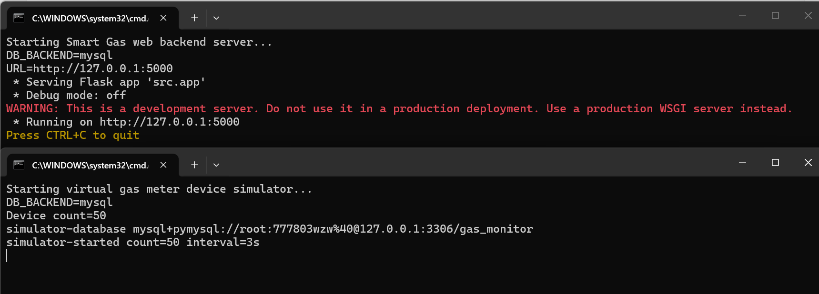
图5-1 系统开启页面
本系统开发与调试环境主要基于Windows操作系统，项目提供start_system.bat、start_training.bat和start_virtual_devices.bat等启动脚本，分别用于启动Web系统、持续训练模块和虚拟设备模拟模块。系统可运行在普通个人计算机或服务器环境中，建议内存不低于8GB，以保证数据库服务、Web服务和模型训练任务能够稳定运行。
在模型训练与推理方面，本文所采用的LSTM AutoEncoder模型规模相对适中，模型输入窗口长度为24，输入特征数量为7，LSTM隐藏层维度为32，层数为2。因此，在一般CPU环境下即可完成实时推理任务。当系统部署环境具备CUDA GPU时PyTorch 可自动调用GPU进行模型训练和推理加速；若无GPU，则自动回落到CPU运行，能够满足本科毕业设计系统的实验与演示需求。

5.1.2 软件开发工具
本系统后端采用Flask框架进行开发。Flask是Python中轻量级Web框架，结构简洁，扩展灵活，适合将Web服务与Python深度学习模型集成在同一系统中。系统通过Flask提供页面路由和接口服务，实现设备管理、数据上传、告警查询、工单处理、训练控制等功能。
数据库操作方面，系统采用Flask-SQLAlchemy作为ORM工具，将数据库表映射为Python对象，便于完成设备信息、历史读数、异常告警、工单记录和训练数据的增删改查操作。数据库连接默认采用MySQL，并通过PyMySQL驱动完成Flask后端与MySQL数据库之间的通信。
AI推理部分采用PyTorch实现。系统中的LSTM AutoEncoder模型通过PyTorch构建和训练，训练后的模型文件保存为.pt格式。系统在运行时加载已训练模型、标准化器和模型元数据，对燃气表实时上传的数据进行推理，计算重构误差和异常得分。数据处理部分主要使用Pandas、NumPy和Scikit-learn，其中Pandas用于数据清洗和时序数据整理，NumPy用于矩阵计算，Scikit-learn中的StandardScaler用于特征标准化处理，Joblib用于保存和加载标准化器文件。
前端方面，结合本系统实际实现，采用Vue.js完成页面展示与交互。系统前端页面包括监控看板、设备管理、告警列表、历史数据、报表统计、用户管理和工单管理等。实时数据更新通过Flask-Sock提供的WebSocket功能实现，设备地图展示使用Leaflet组件完成。
系统关键技术栈如表5-1所示。
表5-1 系统关键技术栈表
类型 | 技术
后端框架 | Flask
ORM 工具 | Flask-SQLAlchemy
数据库 | MySQL
数据库驱动 | PyMySQL
深度学习框架 | PyTorch
数据处理 | Pandas、NumPy
标准化处理 | Scikit-learn StandardScaler
模型文件管理 | PyTorch、Joblib、JSON 元数据
实时通信 | Flask-Sock、WebSocket
前端实现 | Vue

5.1.3 通信接口设计
系统采用基于HTTP/JSON的接口方式接收智能燃气表或模拟设备上传的数据。设备接入系统前，首先通过注册接口提交设备基础信息，系统为设备生成或绑定唯一通信密钥。设备后续上传数据时，需要在请求头中携带X-API-Key，后端根据该密钥验证设备身份，防止非法数据进入系统。
设备注册接口如下：
POST /api/device/register
Content-Type: application/json
设备数据上传接口如下：
POST /api/device/upload
X-API-Key: <设备密钥>
Content-Type: application/json
上传数据采用 JSON 格式，主要字段包括：
{
"timestamp": "2026-05-01T12:00:00",
"instant_flow": 0.36,
"cumulative_usage": 128.52,
"battery_voltage": 3.42,
"signal_strength": 76.0,
"valve_state": 1,
"temperature": 22.5,
"pressure": 2.10
}
后端接收到数据后，会依次完成字段校验、类型转换、数据入库、历史窗口构造、标准化处理和LSTM AutoEncoder模型推理。模型计算得到异常得分后，系统会返回检测结果：
{
"ok": true,
"meter_id": "GM001",
"predicted_label": 0,
"anomaly_score": 0.42,
"threshold": 0.98
}
其中，anomaly_score表示模型根据重构误差计算出的异常得分，threshold表示当前模型使用的异常判定阈值，predicted_label表示系统判定结果。当异常得分超过阈值并满足业务规则复核条件时，系统会自动生成异常告警，并进一步进入工单处理流程。
通过上述接口设计，系统能够支持真实智能燃气表接入，也能够支持虚拟设备模块模拟上报多维时序数据。设备端只需按采样周期上传单条读数，后端系统会按照设备编号自动组织历史数据并构造滑动窗口，从而完成深度学习异常检测所需的数据输入。

5.2 数据采集与预处理模块的实现
数据采集与预处理模块是系统进行深度学习异常检测的前置环节。智能燃气表上传的原始数据不能直接输入LSTM AutoEncoder模型，需要先经过报文解析、字段校验、数据清洗、特征标准化和滑动窗口构造等步骤，才能形成符合模型输入要求的多维时序样本。本文系统采用HTTP/JSON方式接收燃气表或虚拟设备上报的数据，并在后端完成实时预处理和模型推理。

5.2.1 流式数据处理

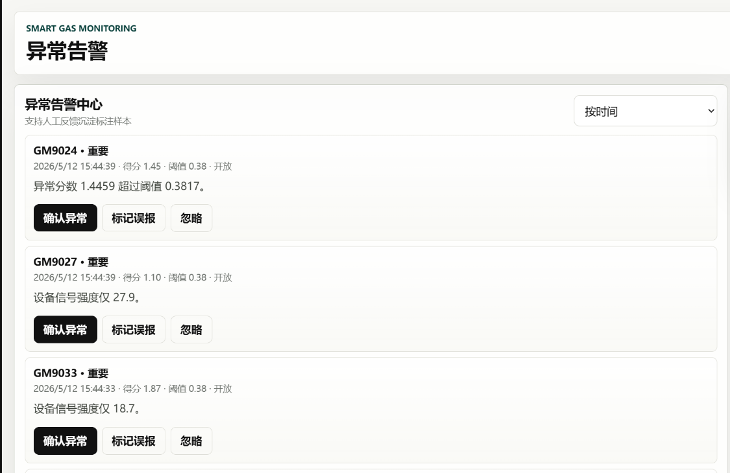
图5-2 异常告警页面
本文系统通过Flask提供设备数据上传接口，接口地址为：
POST /api/device/upload
X-API-Key: <设备密钥>
Content-Type: application/json
设备每次上报一条燃气表运行数据，数据格式采用JSON。报文中包含时间戳、瞬时流量、累计用气量、电池电压、信号强度、阀门状态、环境温度和管网压力等字段。
系统接收到报文后，首先通过请求头中的X-API-Key校验设备身份，确认该数据来自已注册燃气表。随后对JSON字段进行完整性检查，判断是否包含模型检测所需的全部特征。对于合法数据，系统将时间戳转换为标准时间格式，并将流量、电压、信号强度、温度和压力等字段转换为浮点数，将阀门状态转换为整数。解析后的数据会写入历史监测表，同时进入后续异常检测流程。
通过该设计，系统能够将NB-IoT或虚拟设备上传的原始报文转换为结构化监测数据，为深度学习模型提供统一的数据输入格式。

5.2.2 实时特征映射
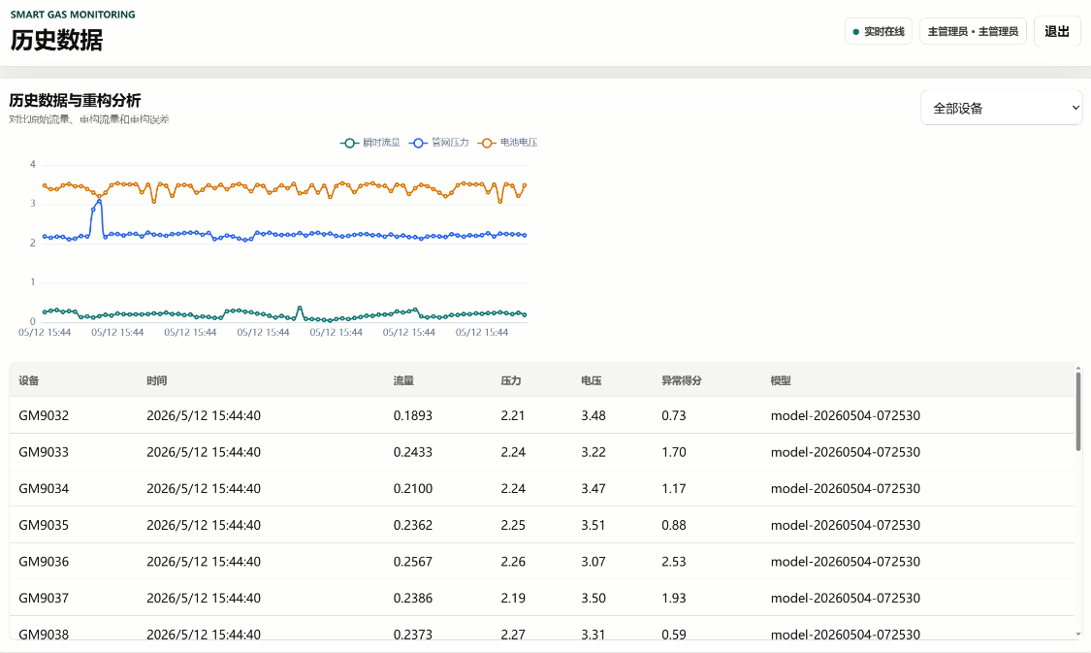
图5-3 历史数据检测页面
LSTM AutoEncoder模型对输入特征的顺序和数值尺度有严格要求。本文系统在训练阶段已经确定模型输入特征，主要包括：
$$\begin{aligned}Χ=\left\{\begin{aligned}instant_{f}low,cumulative_{u}sage,battery_{v}oltage,signal_{s}trength,valve- \\ _state, temperature, pressure\end{aligned}\right\}\#\left(5-1\right)\end{aligned}$$
即瞬时流量、累计用气量、电池电压、信号强度、阀门状态、环境温度和管网压力七个维度。系统在实时推理阶段必须按照相同字段顺序构造输入矩阵，保证线上检测数据与训练数据保持一致。
由于不同特征的量纲差异较大，系统在训练阶段使用StandardScaler对特征进行Z-Score标准化，并将标准化参数保存为 scaler.pkl 文件。系统运行时通过joblib加载该标准化器，对实时输入数据执行相同的转换：
$$\begin{aligned}x^{'}=\frac{x-μ}{σ}\#\left(5-2\right)\end{aligned}$$
其中，x表示原始特征值，$μ$表示训练数据中该特征的均值，$σ$表示标准差，$x^{'}$表示标准化后的特征值。这样可以避免累计用气量、流量、电压和压力等不同量纲数据直接输入模型造成训练和推理偏差。
在实际实现中，系统会先将最近一段时间的燃气表读数转换为DataFrame，然后调用统一的数据清洗和特征转换方法，对数据进行缺失值处理、排序和标准化。标准化后的特征矩阵再转换为NumPy数组和PyTorch Tensor，作为LSTM AutoEncoder的输入。通过复用训练阶段保存的Scaler，系统保证了实时检测阶段和模型训练阶段的数据分布一致性。

5.2.3 动态滑动窗口序列
LSTM AutoEncoder不能只根据单个时间点进行检测，而需要输入固定长度的连续时间序列。本文系统设置滑动窗口长度为24，即每台燃气表最近24条采样数据构成一个模型输入样本。每个样本的维度为：
$$\begin{aligned}24×7\#\left(5-3\right)\end{aligned}$$
其中，24表示时间步数量，7表示每个时间步的特征数量。
在本文系统实现中，并未单独引入Redis缓存，而是使用数据库中的历史监测数据作为持久化时序缓存。每当设备上传一条新数据后，系统会将其写入数据库，并按照设备编号查询该设备的历史读数，再取最近24条记录构成模型输入窗口。随着新数据不断写入，窗口始终保留最新的24个时间点，较早的数据会自然移出当前检测窗口，这一过程等价于先进先出的动态队列。
当某台设备的历史数据不足24条时，系统暂时无法构造完整深度学习输入窗口，此时采用基础规则进行辅助判断，例如检查电池电压是否过低、信号强度是否过弱、压力是否越界或瞬时流量是否突增。当历史数据达到窗口长度后，系统自动切换为LSTM AutoEncoder检测流程。
这种实现方式具有两个优点。第一，数据库既承担历史数据存储功能，又承担模型窗口构造的数据来源，方便进行历史追溯和异常复查。第二，系统不依赖额外缓存组件，部署结构较简单，适合当前系统规模和本科毕业设计实现需求。后续如果接入设备数量进一步增加，可以在现有逻辑基础上引入Redis或消息队列，将最近窗口数据缓存在内存中，从而进一步提高高频数据场景下的推理效率。

5.3 深度学习异常检测引擎的集成
深度学习异常检测引擎是本文系统的核心模块，主要负责加载训练好的LSTM AutoEncoder模型，对实时上传的燃气表多维时序数据进行推理，计算重构误差，并结合业务规则生成最终检测结果。系统并不是将深度学习模型作为独立离线脚本运行，而是将其集成到Flask后端服务中，使设备数据在上传后能够立即进入异常检测流程。

5.3.1 模型加载与热更新
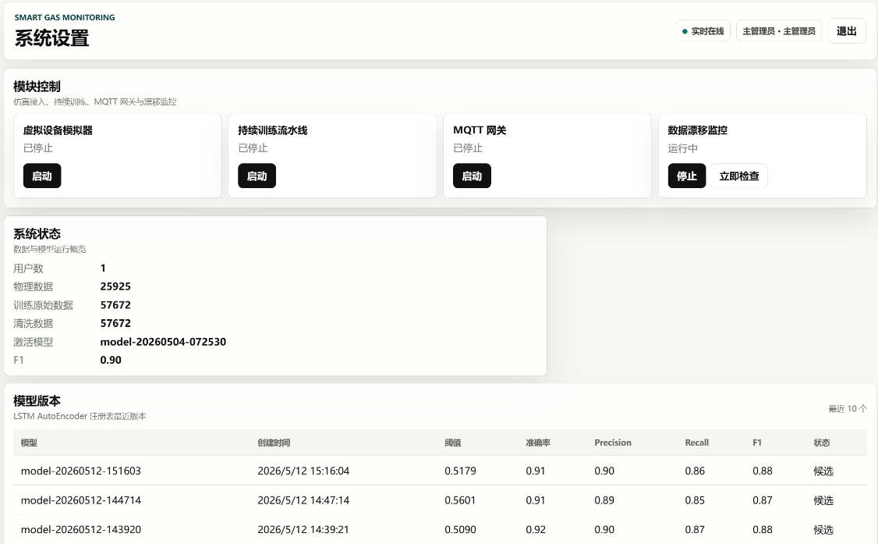
图5-4 系统设置页面
本文系统采用PyTorch构建LSTM AutoEncoder模型，训练后的模型文件保存为.pt 格式，同时保存标准化器文件scaler.pkl和模型元数据文件train_meta.json。模型元数据中记录了输入特征、窗口长度、隐藏层维度、LSTM层数、异常阈值和模型评估指标等信息。系统当前启用的模型由active_model.json进行标识。
系统在异常检测服务初始化时，并不会固定写死某一个模型版本，而是根据当前激活模型配置动态加载模型文件。检测服务首先检查模型文件、标准化器文件和元数据文件是否存在；如果不存在，则触发训练流程生成初始模型。模型存在时，系统通过joblib加载标准化器，通过json读取模型参数，再根据元数据中的hidden_size和num_layers构造LSTM AutoEncoder网络结构，最后调用PyTorch的load_state_dict加载模型参数。
核心加载逻辑可以概括为：
self.scaler = joblib.load(SCALER_FILE)
self.meta = json.loads(META_FILE.read_text(encoding="utf-8"))

self.model = LSTMAutoEncoder(
input_size=len(FEATURE_COLUMNS),
hidden_size=self.meta["hidden_size"],
num_layers=self.meta["num_layers"],
).to(self.device)

self.model.load_state_dict(torch.load(MODEL_FILE, map_location=self.device))
self.model.eval()
为了支持持续训练流水线生成的新模型无缝替换旧模型，系统设计了模型版本检测机制。检测服务会记录当前已加载的模型版本loaded_model_version，每次推理前通过active_model_version()获取最新激活模型编号。如果发现当前激活模型版本与内存中加载的版本不一致，说明持续训练模块已经生成并激活了新模型，系统就会重新加载.pt 模型文件、.pkl标准化器和.json元数据。通过这种方式，模型更新不需要修改业务接口，也不需要改变设备数据上传流程，能够实现较平滑的模型热更新。

5.3.2 实时推理逻辑实现
实时推理流程从设备上传数据后开始。系统首先将当前读数写入历史监测表，然后按照设备编号查询该设备的历史数据。当历史数据达到窗口长度后，系统取最近24条读数，构造LSTM AutoEncoder所需的输入序列。每条读数包含7个特征，因此最终输入模型的张量形状为：
$$\begin{aligned}1×24×7\#\left(5-4\right)\end{aligned}$$
其中，1表示批次大小，24表示时间步长度，7表示特征维度。
系统先将最近窗口数据转换为DataFrame，并按照固定特征顺序提取数据：
frame = pd.DataFrame([...])
frame = clean_dataset(frame)
transformed = transform_features(frame, self.scaler)
window = transformed[FEATURE_COLUMNS].to_numpy(dtype=np.float32)
随后将窗口数据转换为 PyTorch Tensor，并输入 LSTM AutoEncoder 模型进行推理：
with torch.no_grad():
tensor = torch.tensor(
window[None, :, :],
dtype=torch.float32,
device=self.device,
)
reconstructed = self.model(tensor)
anomaly_score = float(
torch.mean((reconstructed - tensor) ** 2).cpu().item()
)
上述代码中，window[None, :, :]用于增加batch维度，使输入满足PyTorch模型要求。torch.no_grad()表示当前阶段只进行推理，不计算梯度，从而减少资源消耗。模型输出reconstructed为重构后的序列，系统通过计算输入序列与重构序列之间的均方误差得到异常得分。
根据第四章确定的阈值$τ$，基本判定逻辑为：
$$\begin{aligned}Score\left(X\right)>τ\#\left(5-5\right)\end{aligned}$$
则认为该时间窗口偏离正常模式。系统实际运行中从模型元数据读取阈值：
threshold = float(self.meta["threshold"])
然后将异常得分与阈值进行比较。如果异常得分超过阈值，说明当前燃气表数据与模型学习到的正常运行规律存在明显差异，系统进入异常判定流程。检测结果会写入当前读数记录，包括anomaly_score、threshold和predicted_label，便于前端展示和后续追溯。

5.3.3 模型判别与业务规则融合
在实际燃气表运维场景中，仅依靠深度学习模型的重构误差进行判断可能存在一定误报风险。例如，某些短时正常用气波动可能导致重构误差升高，但并不一定代表设备故障或安全风险。因此，本文系统在模型判别结果基础上，引入业务硬规则进行二次研判，形成“深度学习模型 + 业务规则”的联合异常判定机制。
系统首先由 LSTM AutoEncoder 计算异常得分，判断数据是否偏离正常时序模式；随后结合燃气表业务特征进行复核。业务规则如表5-2所示。
表5-2 业务规则表
规则类型 | 判断依据
低电压异常 | 电池电压低于安全范围
通信异常 | 信号强度持续偏低
压力异常 | 管网压力低于或高于正常范围
流量异常 | 瞬时流量相较近期均值大幅突增或突降
综合异常 | 重构误差超过阈值但单一规则不明显
系统代码中的业务规则示例如下：
return any([
latest.battery_voltage < 2.85,
latest.signal_strength < 28,
latest.pressure < 1.45,
latest.pressure > 2.75,
latest.instant_flow > mean_flow * 2.8,
latest.instant_flow < mean_flow * 0.28,
])
当模型异常得分较高，并且同时满足低电压、弱信号、压力异常或流量突变等业务条件时，系统将predicted_label设置为1，表示该数据窗口存在异常。随后系统进一步推断异常类型和严重程度，例如电池电压过低时生成“低电压告警”，信号强度过低时生成“通信异常”，瞬时流量相较近期均值明显升高时生成“流量尖峰”，压力超出范围时生成“压力异常”。
当最终判定为异常后，系统会将异常事件写入异常告警表：
AnomalyEvent(
device_id=device.id,
reading_id=reading.id,
anomaly_type=result.anomaly_type,
description=result.description,
score=result.anomaly_score,
threshold=result.threshold,
severity=result.severity,
)
通过该融合机制，深度学习模型负责发现多维时序数据中复杂的非线性偏离，业务规则负责增强异常结果的可解释性和可靠性。例如，模型可以识别流量、压力、电压和信号强度之间的综合异常变化，而业务规则可以对电压过低、信号过弱等明确风险进行强约束判断。二者结合后，系统既避免了单纯阈值规则无法捕捉复杂异常的问题，也降低了单纯深度学习模型因正常波动产生误报的可能性。
综上，本文系统通过动态模型加载、实时滑动窗口推理、重构误差计算和业务规则复核，实现了LSTM AutoEncoder异常检测引擎与Web后端业务系统的有效集成。该设计使燃气表数据在上传后能够快速完成深度学习推理，并将异常检测结果直接转化为告警和工单处理依据。

5.4 系统功能模块的具体实现
本文系统在功能呈现上围绕“数据监测、异常识别、告警处理、工单闭环”展开设计。系统不仅展示燃气表实时读数，还重点展示深度学习异常检测模型的输出结果，包括异常得分、模型阈值、预测标签和异常类型等信息。通过前端页面与后端接口配合，管理人员可以直观看到设备运行状态，并对异常事件进行处理。

5.4.1 异常感知可视化看板
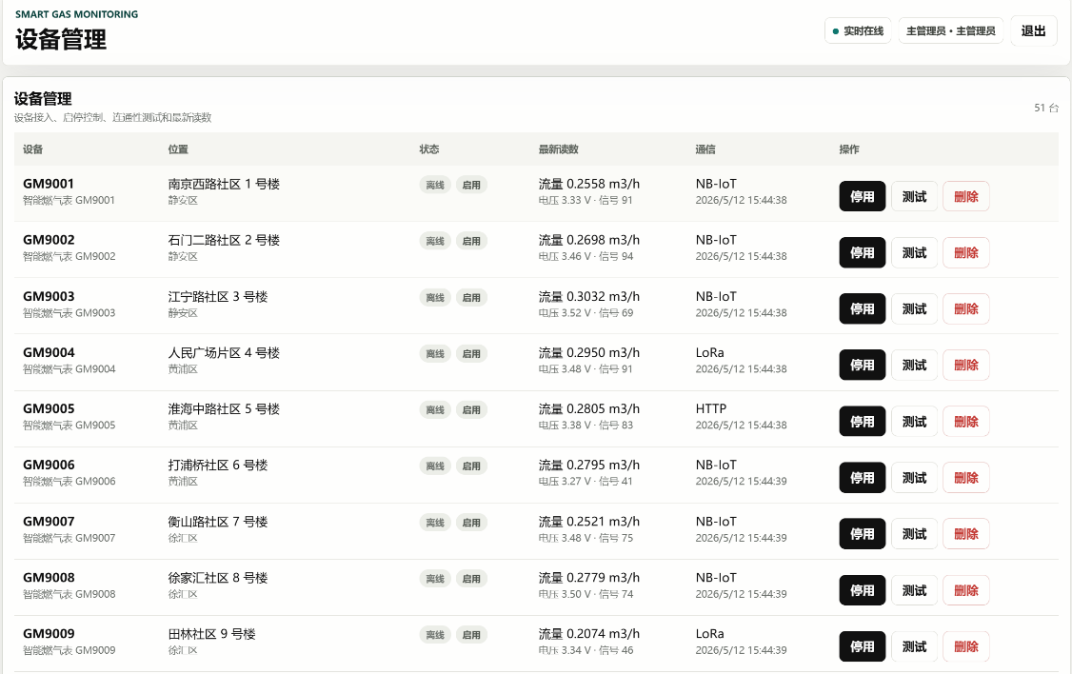
图5-5 设备管理页面
异常感知可视化看板是系统面向管理人员的主要入口。看板页面用于集中展示设备总数、在线设备数、异常设备数、告警数量、工单数量等关键指标，同时展示各燃气表的实时运行数据。系统通过WebSocket接收后端推送的最新设备状态、告警记录和检测结果，使页面能够及时刷新，减少人工刷新操作。
在数据展示方面，系统可以通过历史数据接口读取某一燃气表最近一段时间的读数，形成瞬时流量、电池电压、信号强度和管网压力等时序曲线。为了突出深度学习模型的检测效果，系统可在可视化看板中增加“原始流量曲线与模型重构曲线对比”视图。原始流量曲线表示燃气表实际上报的数据，模型重构曲线表示LSTM AutoEncoder根据正常模式还原出的数据。当两条曲线接近时，说明当前数据符合正常运行规律；当原始曲线出现突增、突降或异常波动，而重构曲线无法准确跟随时，两者之间的差异会增大，对应的重构误差也会升高，从而形成异常得分。
异常检测结果还可以通过颜色标识进行展示。例如，当设备状态正常时使用绿色标识；当异常得分接近阈值时显示为黄色，表示需要关注；当异常得分超过阈值并通过业务规则复核后显示为红色，表示已经触发告警。系统也可以在看板中展示异常得分分布，用于观察当前所有设备的风险水平。
对于那些空间分布特征比较明显的设备，系统会用到地图组件，把燃气表的安装位置给展示出来，当某一个区域里头，出现多台异常设备的时候，地图上的那些设备点位，就会在局部形成一种聚集的效果，这样一来，管理人员就能很快判断出这个异常是不是带有区域性了，而碰到那种严重等级高的异常，前端这边还可以通过实时的告警提示，或者弹窗去提醒管理人员，防止那些重要的异常被漏掉。

5.4.2 告警管理与工单派发
当深度学习异常检测引擎判定某条数据存在异常后，系统会将异常结果写入MySQL数据库。异常记录主要保存设备编号、关联读数、异常类型、异常描述、异常得分、模型阈值、严重程度和发生时间等信息。通过数据库持久化保存，系统能够对异常事件进行查询、统计和追溯。
告警管理页面用于集中展示系统产生的异常事件。管理人员可以查看异常发生时间、设备位置、异常类型、严重程度、模型异常得分和阈值等信息。通过告警详情，可以进一步查看该设备在异常前后的多维数据变化，例如瞬时流量是否突增、电池电压是否降低、信号强度是否持续偏低、管网压力是否超出正常范围等。
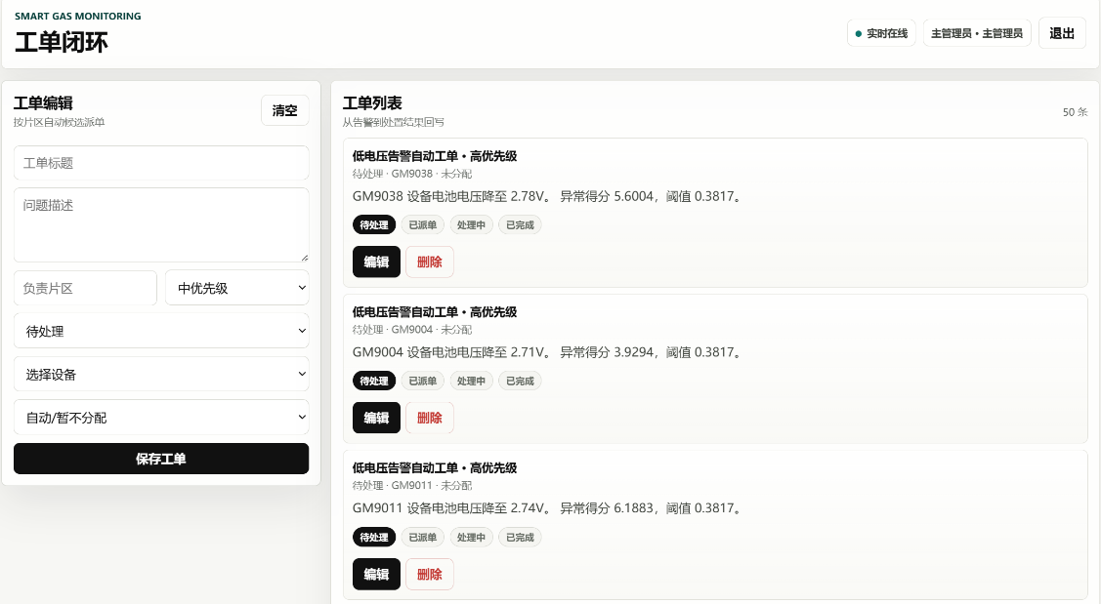
图5-6 工单管理页面
在告警产生后，如果异常需要人工处理，系统可以进一步生成运维工单。工单中包含异常设备、安装位置、异常原因、处理优先级、派单人员、负责工程师和当前处理状态。系统可以根据设备所在区域和工程师状态推荐或指派对应工程师，使异常处理流程更加规范。对于高等级异常，例如疑似泄漏、压力异常或严重低电压，系统应优先派单，缩短响应时间。
通过告警管理与工单派发模块，系统将深度学习模型输出的异常得分转化为实际业务动作，实现从“检测异常”到“安排处理”的衔接。

5.4.3 运维处理闭环
运维处理闭环是系统区别于单纯监测系统的重要功能。传统异常检测系统通常只负责产生告警，而本文系统进一步将告警与工单处理结合起来，使异常事件能够被跟踪、处理和反馈。
当系统生成工单后，工程师可以在工单页面查看分配给自己的任务，包括设备位置、异常类型、异常描述和处理要求。工程师到达现场或完成远程排查后，可以更新工单状态，例如“已接单”“处理中”“已完成”，并填写维修结果或处理说明。处理说明可以包括更换电池、调整通信模块、检查阀门状态、排查压力异常、确认误报等内容。
工单处理完成之后，系统会把处理的结果给保存下来，并且跟原始的告警数据，还有历史的监测数据关联到一块儿去，这个反馈得到的结果，对后续去做模型优化可是有很重要的价值，要是工程师确认了这条告警，确实是真实的异常，那么这条数据就能被当成一个异常案例，给加到样本库里头，留着后面做模型评估和阈值优化的时候用，反过来，要是工程师确认这条告警是误报，那就说明当前的模型或者是阈值，可能对某一类正常的波动太敏感了，系统就可以在持续训练的过程里，利用这个反馈去调整训练数据，或者优化模型的参数。
靠着这么一个闭环的设计，系统就能把燃气表的异常检测、告警响应、工程师处理，还有模型的优化，这几件事情给串到一块儿了，深度学习模型负责找出异常，业务系统负责把处理流程组织起来，而人工反馈这一环，则是给模型持续训练提供了带标记的样本，这么做不光是把异常处理的效率给提上去了，也让系统具备了长期自我优化的能力，这样一来就更符合燃气运维管理的实际场景了。

5.5 异常检测系统的关键代码实现
本文系统的关键代码主要集中在数据接收、模型推理、异常得分计算和告警生成几个环节。设备上传数据后，系统会完成JSON解析、数据入库、滑动窗口构造、标准化转换、LSTM AutoEncoder推理、重构误差计算和业务规则复核。由于模型已经在系统启动后加载到内存中，实时检测阶段不需要重复训练模型，因此能够满足秒级异常检测需求。

5.5.1 模型推理核心函数
系统中的异常检测核心逻辑可以抽象为predict_anomaly(data)函数。该函数接收某台燃气表最近一段时间的读数，构造模型输入窗口，并输出异常得分、阈值、预测标签和异常类型。
结合本文系统实际代码，深度学习异常检测的核心推理过程由 DetectionService.score_recent_readings() 完成。系统首先保证模型、标准化器和模型元数据已经加载；当设备历史数据达到滑动窗口长度后，系统将最近 24 条燃气表数据构造成模型输入序列，并调用 LSTM AutoEncoder 计算重构误差。其核心代码如下：
frame = self._frame_from_readings(readings[-WINDOW_SIZE:])
frame = clean_dataset(frame)
transformed = transform_features(frame, self.scaler)
window = transformed[FEATURE_COLUMNS].to_numpy(dtype=np.float32)

with torch.no_grad():
tensor = torch.tensor(window[None, :, :], dtype=torch.float32, device=self.device)
reconstructed = self.model(tensor)
anomaly_score = float(torch.mean((reconstructed - tensor) ** 2).cpu().item())
其中，WINDOW_SIZE 为 24，FEATURE_COLUMNS 包括瞬时流量、累计用气量、电池电压、信号强度、阀门状态、环境温度和管网压力。anomaly_score 表示模型输入序列与重构序列之间的均方误差，即本文异常检测中的重构误差得分。
系统随后从模型元数据中读取异常判定阈值，并结合业务规则进行二次复核：
latest = readings[-1]
threshold = float(self.meta["threshold"])
predicted_label = int(
anomaly_score > threshold
and self._has_operational_anomaly(latest, readings)
)
由此可见，系统并不是单纯依赖固定阈值进行判断，而是先利用 LSTM AutoEncoder 学习多维时序数据的正常变化规律，再通过重构误差衡量当前窗口与正常模式之间的偏离程度。只有当重构误差超过模型阈值，并且同时满足低电压、弱信号、压力异常或流量突变等业务规则时，系统才会将该读数标记为异常。
异常类型、异常描述和严重等级由 _infer_anomaly_type() 方法进一步生成：
anomaly_type, description, severity = self._infer_anomaly_type(
latest, readings, anomaly_score, threshold
)
检测结果最终写回监测数据表，并在判定异常时自动生成异常告警和运维工单：
reading.anomaly_score = result.anomaly_score
reading.threshold = result.threshold
reading.predicted_label = result.predicted_label
reading.model_version = result.model_version
如果最终判定为异常，系统会将异常事件写入数据库：
AnomalyEvent(
device_id=device.id,
reading_id=reading.id,
anomaly_type=result.anomaly_type,
description=result.description,
score=result.anomaly_score,
threshold=result.threshold,
severity=result.severity,
)
通过上述逻辑，系统实现了从实时数据输入到异常检测结果输出的完整过程。

5.5.2 异步检测任务调度
在当前系统实现中，单次模型推理的数据规模较小，输入窗口为24×7，因此实时检测采用同步调用方式即可满足演示和中小规模设备接入需求。设备上传数据后，系统立即完成入库、模型推理和告警判断，并返回检测结果。与此同时，系统已经将耗时较长的持续训练模块设计为后台线程运行，避免模型训练阻塞Web服务。
持续训练服务的核心思想是通过后台线程周期性执行数据生成、清洗、训练和模型评估任务：
self._thread = threading.Thread(target=self._run_loop, daemon=True)
self._thread.start()
这样，Web系统仍然可以正常接收设备上报和处理页面请求，训练任务在后台独立执行。
如果后续系统接入大量真实NB-IoT设备，设备上报频率提高，可以进一步将异常检测任务改造为异步队列处理。实现方式可以采用多线程任务池，也可以采用Celery + Redis/RabbitMQ消息队列。其基本流程为：接口接收到设备数据后先完成快速校验和入库，然后将检测任务提交到后台队列，由异步工作线程执行模型推理和告警生成，接口本身不等待完整检测过程，从而避免高并发上报时阻塞。
本文系统采用 ThreadPoolExecutor实现异步检测任务调度。设备通过/api/device/upload接口上传数据后，系统先完成设备密钥校验和数据入库，再将检测任务提交到后台线程池执行，避免深度学习推理阻塞主请求线程。
系统中的线程池定义如下：
DETECTION_EXECUTOR = ThreadPoolExecutor(
max_workers=ASYNC_DETECTION_WORKERS,
thread_name_prefix="gas-detect"
)
设备数据入库后，系统根据配置判断是否启用异步检测。若开启异步检测，则只提交后台任务；否则直接执行检测流程：
use_async = ASYNC_DETECTION_ENABLED if async_detection is None else async_detection

if use_async:
_submit_detection_task(reading.id, emit_event)
else:
_run_detection_for_reading(reading.id, emit_event=emit_event)
异步任务提交的核心代码如下：
def _submit_detection_task(reading_id: int, emit_event: bool) -> None:
app = current_app._get_current_object()
DETECTION_EXECUTOR.submit(_run_detection_job,app,reading_id,emit_event)
后台线程执行时，会重新进入Flask应用上下文，并调用异常检测任务：
def _run_detection_job(app: Any, reading_id: int, emit_event: bool) -> None:
with app.app_context():
_run_detection_for_reading(reading_id, emit_event=emit_event)
在具体检测过程中，系统查询设备历史数据，调用深度学习检测服务计算异常得分，并将结果写回数据库：
result = detector.score_recent_readings(recent_readings)

reading.anomaly_score = result.anomaly_score
reading.threshold = result.threshold
reading.predicted_label = result.predicted_label
reading.model_version = result.model_version
当 predicted_label为1时，系统会继续生成异常告警和运维工单。通过这种方式，系统实现了数据接收与模型推理的解耦，提高了多设备并发上报场景下的接口响应速度。
这种异步方式能够将HTTP接口请求与模型推理解耦。接口层只负责接收和保存数据，检测层负责模型计算，告警层负责结果写库和前端推送。当设备并发量较高时，系统可以通过增加Worker数量提升处理能力。
综上，本文系统当前采用“模型常驻内存 + 实时同步推理 + 后台线程持续训练”的方式实现异常检测；在更大规模部署场景下，可扩展为“HTTP接入+异步任务队列+后台模型推理”的架构，从而保证高频数据上报时系统仍具备良好的响应能力和稳定性。

6系统测试与结果分析

6.1 系统测试
系统测试的主要目的是验证本文所设计的物联网智能燃气表数据异常检测系统是否能够稳定完成设备数据接入、深度学习模型推理、异常告警生成、工单处理和可视化展示等功能。同时，通过构造正常数据和异常数据，对LSTM AutoEncoder模型的异常检测效果进行分析，验证其在多维时序燃气表数据检测任务中的可行性。

6.1.1 实验环境配置
本文系统测试环境以项目实际开发环境为基础，后端采用Python技术栈，深度学习模型采用PyTorch实现，数据库采用MySQL存储设备数据、告警记录和训练数据。系统运行时，Flask后端负责接收设备上传数据并调用模型进行实时推理，前端页面负责展示监控看板、设备状态、告警信息和工单处理情况。
在硬件方面，由于本文采用的LSTM AutoEncoder模型规模较小，输入窗口长度为24，输入特征数量为7，隐藏层维度为32，因此模型推理对硬件要求不高。普通CPU 环境即可满足系统功能测试和实时推理需求。如果测试环境具备CUDA GPU，PyTorch可以自动使用GPU加速模型训练和推理；若无GPU，系统则自动使用CPU运行。

6.1.2 测试数据集构造
为了检验异常检测模型到底有没有效果，本文用的测试数据集，是由正常数据，再加上人为构造出来的异常场景数据一块儿组成的，之所以这么干，是因为真实环境里头，燃气表的异常样本数量本来就很少，而且获取的成本也高，所以本文就通过模拟智能燃气表的运行过程，去生成实验要用到的数据，然后再往正常的那些数据里头，注入好几类不同的异常，让这套测试数据尽量去贴近燃气表实际跑起来的那种场景。
正常数据这一块儿，主要是去模拟居民用户，或者小型的商业用户，在平时日常使用过程里的用气变化，数据特征涵盖了瞬时流量、累计用气量、电池电压、信号强度、阀门状态、环境温度，还有管网压力这些，在正常的情况下，瞬时流量会跟着一天当中不同的时段，发生周期性的变化，累计用气量呢，是随着时间慢慢往上涨的，电池电压保持在正常的范围里头，变化的速度也很缓慢，信号强度和管网压力，则是在一个合理的区间内来回波动。
异常数据类型表如表6-1所示。
表6-1 异常数据类型表
异常类型 | 构造方式 | 可能原因
流量激增 | 将某一时间段瞬时流量放大数倍 | 疑似漏气、阀门异常或用气突增
电压突降 | 将电池电压降低到异常范围 | 电池耗尽或供电故障
信号异常 | 将信号强度降低或随机缺失数据 | 通信干扰、网络覆盖较差
累计用气量跳变 | 对累计用气量加入突然偏移 | 计量异常或数据采集错误
压力异常 | 将管网压力调低或调高 | 管网波动或传感器异常
长时间静止 | 使流量长时间保持不变 | 设备损坏或传感器失效
其中，模拟漏气场景主要通过瞬时流量在短时间内大幅增加来实现；电池耗尽场景通过电池电压突降或持续低电压来实现；通信干扰场景通过信号强度持续偏低、数据随机缺失或上传间隔异常来实现。这些异常场景能够覆盖燃气表运行中较常见的用气异常、硬件异常和通信异常。
在样本比例设计方面，考虑到真实场景中燃气表大多数时间处于正常运行状态，异常事件只占少数，测试集采用正常样本占多数、异常样本占少数的不平衡数据结构。例如，可将正常样本比例设置为85%至90%，异常样本比例设置为10%至15%。这种设计更符合实际燃气表运行环境，也能检验模型在异常样本稀少情况下的检测能力。
本文系统训练数据中，正常窗口用于模型学习正常运行规律，异常窗口主要用于模型评估和阈值验证。通过这种数据构造方式，能够体现LSTM AutoEncoder的优势：模型不依赖大量异常样本进行分类训练，而是通过学习正常数据模式，利用重构误差发现偏离正常规律的异常数据。这种方式较适合燃气表异常数据少、异常类型复杂且难以完全枚举的业务场景。

6.2 深度学习模型评价指标
为了全面评价LSTM AutoEncoder模型在智能燃气表数据异常检测任务中的效果，本文从检测准确性和运行性能两个方面设置评价指标。检测准确性主要用于衡量模型对正常数据和异常数据的识别能力，包括准确率、精确率、召回率和F1-score；运行性能主要用于衡量模型在系统中的实际部署效果，包括ROC曲线、AUC值和推理延迟等指标。通过这些指标，可以从算法效果和工程应用两个角度验证模型是否满足燃气表异常检测系统的需求。

6.2.1 基础评价指标
在异常检测任务中，模型输出结果可以分为正常和异常两类。为了计算评价指标，通常将预测结果与真实标签进行对比，得到以下四种情况：
表6-2 预测与真实标签对比结果表
名称 | 含义
TP | 实际异常且模型判定为异常
TN | 实际正常且模型判定为正常
FP | 实际正常但模型误判为异常
FN | 实际异常但模型误判为正常
其中，TP表示模型成功发现异常，TN表示模型正确识别正常数据，FP表示误报，FN表示漏报。基于上述结果，可以计算准确率、精确率、召回率和F1-score。
准确率（Accuracy）表示模型整体判断正确的比例，其计算公式为：
$$\begin{aligned}Accuracy=\frac{TP+TN}{TP+TN+FP+FN}\#\left(6-1\right)\end{aligned}$$
准确率能够反映模型整体分类效果，但在异常样本较少的场景中，仅依靠准确率评价模型并不充分。因为燃气表数据中正常样本占多数，即使模型将大部分样本都判断为正常，也可能得到较高准确率，但这并不代表模型能够有效发现异常。
精确率（Precision）表示模型判定为异常的样本中，真正异常样本所占比例，其计算公式为：
$$\begin{aligned}Precision=\frac{TP}{TP+FP}\#\left(6-2\right)\end{aligned}$$
精确率越高，说明模型产生的误报越少。对于燃气运维系统而言，较高的精确率可以减少不必要的告警和工单，降低运维人员工作量。
召回率（Recall）表示所有真实异常样本中，被模型成功识别出的比例，其计算公式为：
$$\begin{aligned}Recall=\frac{TP}{TP+FN}\#\left(6-3\right)\end{aligned}$$
召回率是本文异常检测任务中特别重要的指标。燃气安全场景下，漏报往往比误报更加危险。如果模型没有及时发现流量异常、压力异常或设备故障，可能导致故障处理滞后，甚至带来安全隐患。因此，在模型评估过程中，本文更加关注召回率，要求系统尽可能发现真实异常。在实际应用中，可以接受一定范围内的误报，但应尽量降低漏报风险。
F1-score是精确率和召回率的调和平均值，用于综合评价模型异常检测效果，其计算公式为：
$$\begin{aligned}F1=\frac{2×Precision×Recall}{Precision+Recall}\#\left(6-4\right)\end{aligned}$$
F1-score能够在精确率和召回率之间取得平衡。当模型误报较少且漏报较少时，F1-score较高。由于燃气表异常检测属于不平衡数据场景，F1-score比单纯准确率更能反映模型实际检测能力。
综上，本文在评价模型时，不仅关注准确率，还重点分析精确率、召回率和F1-score。其中，召回率是燃气安全监测场景中的核心指标，F1-score用于综合衡量模型整体异常识别能力。

6.2.2 性能评价指标
除了基础分类指标外，本文还采用ROC曲线、AUC值和推理延迟等性能指标评价模型。
ROC曲线用于描述模型在不同阈值下对正常样本和异常样本的区分能力。ROC曲线的横轴为假正例率（False Positive Rate，FPR），纵轴为真正例率（True Positive Rate，TPR）。其中：
$$\begin{aligned}TPR=\frac{TP}{TP+FN}\#\left(6-5\right)\end{aligned}$$
$$\begin{aligned}FPR=\frac{FP}{FP+TN}\#\left(6-6\right)\end{aligned}$$
TPR与召回率含义相同，表示模型识别真实异常的能力；FPR表示正常样本被误判为异常的比例。通过改变异常判定阈值，可以得到一组不同的TPR和FPR，从而绘制ROC曲线。
AUC（Area Under Curve）表示ROC曲线下的面积，用于衡量模型整体区分正常数据和异常数据的能力。AUC值越接近1，说明模型区分能力越强；AUC值接近0.5，则说明模型效果接近随机判断。对于本文的LSTM AutoEncoder模型而言，异常得分由重构误差得到，因此可以将不同重构误差阈值下的判定结果用于绘制ROC曲线并计算AUC值。
推理延迟（Latency）用于衡量模型在实际系统中的运行效率，表示单条时间窗口序列从输入模型到完成重构误差计算所需的时间。本文系统要求异常检测具有较好的实时性，因此推理延迟需要控制在较低范围内。单次推理过程包括数据标准化、张量转换、LSTM AutoEncoder前向传播和重构误差计算等步骤。由于本文模型输入规模为$24×7$，模型结构较轻量，在普通CPU环境下即可完成秒级以内推理，能够满足系统实时检测需求。
推理延迟可以通过记录模型推理开始和结束时间计算：
$$\begin{aligned}Latency=T_{end}-T_{start}\#(6-7\end{aligned})$$
其中，$T_{start}$表示模型推理开始时间，$T_{end}$表示模型完成重构误差计算的时间。通过统计多次推理的平均延迟、最大延迟和最小延迟，可以判断系统在连续数据上报场景下的稳定性。
综上，ROC曲线和AUC值用于评价模型区分正常与异常数据的整体能力，推理延迟用于评价模型在系统中的实时运行能力。结合基础检测指标和性能指标，可以更加全面地分析LSTM AutoEncoder模型在智能燃气表异常检测任务中的实际效果。

6.3 异常检测模型效果分析

6.3.1 训练过程收敛性分析
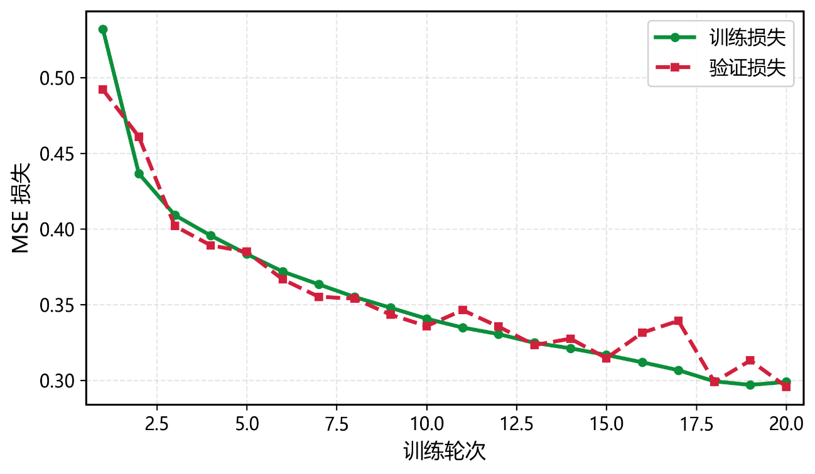
图6-1 训练损失变化曲线
为了验证LSTM AutoEncoder是否能够有效学习正常燃气表数据的时序变化规律，本文记录了模型训练过程中损失函数随迭代轮数的变化情况。模型采用均方误差（MSE）作为重构损失，训练目标是使正常数据的输入序列与重构序列尽可能接近。
从训练结果来看，模型损失值随着Epoch增加整体呈下降趋势，并在后期逐渐趋于平稳，说明模型已经基本学习到正常燃气表数据中瞬时流量、电池电压、信号强度、压力等特征的变化规律。
由图可知，模型在前几轮训练中损失下降较快，说明模型快速学习到燃气表正常运行数据的主要特征；后期损失下降速度变慢并趋于稳定，说明模型训练逐渐收敛。最终损失稳定在较低范围内，为后续利用重构误差进行异常检测提供了基础。

6.3.2 与传统检测方法的对比实验
为了验证深度学习异常检测方法的有效性，本文将LSTM AutoEncoder与固定阈值法、3-Sigma统计法进行对比。固定阈值法主要根据人工设定的流量、电压、信号强度和压力边界判断异常；3-Sigma统计法根据历史正常数据的均值和标准差判断异常；LSTM AutoEncoder则通过学习正常多维时序数据的演变规律，根据重构误差判断异常。
对比结果如表6-3所示。
表6-3 异常检测方法有效性对比表
检测方法 | 准确率 | 精确率 | 召回率 | F1-score | 特点
固定阈值法 | 0.842 | 0.806 | 0.684 | 0.740 | 对明显越界异常有效，但难以识别缓慢漂移
3-Sigma 统计法 | 0.835 | 0.700 | 0.958 | 0.809 | 召回率较高，但误报较多
LSTM AutoEncoder | 0.893 | 0.858 | 0.846 | 0.852 | 能学习多维时序关系，综合表现更稳定
从实验结果可以看出，固定阈值法实现简单，对电压突降、信号极弱、压力越界等单点异常具有一定检测能力，但对于流量缓慢变化、传感器漂移以及流量与压力不匹配等复杂异常识别能力较弱。3-Sigma方法能够发现偏离统计分布的数据，但由于燃气表数据具有周期性和非线性波动，容易将正常用气高峰误判为异常。
相比之下，LSTM AutoEncoder不只判断某个特征是否越界，而是综合分析一个时间窗口内多维特征的变化规律。对于瞬时流量、累计用气量、电池电压、信号强度和管网压力之间存在关联变化的情况，深度学习模型能够通过重构误差反映数据偏离程度，因此在复杂关联异常和缓慢漂移异常检测中表现更稳定。

6.3.3 阈值τ对检测效果的影响
LSTM AutoEncoder的异常判定依赖重构误差阈值τ。当样本重构误差大于阈值时，系统判定该窗口存在异常。阈值设置过低会提高模型灵敏度，但可能导致误报增加；阈值设置过高则会减少误报，但可能造成漏报。因此，需要通过实验选择较合适的阈值。
本文根据验证集正常样本的重构误差分布，测试了不同百分位阈值下的F1-score，结果如表6-4所示。
表6-4 不同阈值τ结果对比表
阈值来源 | 阈值 τ | 精确率 | 召回率 | F1-score
80% 分位点 | 0.617 | 0.724 | 0.915 | 0.808
85% 分位点 | 0.646 | 0.775 | 0.904 | 0.835
90% 分位点 | 0.683 | 0.832 | 0.868 | 0.850
92% 分位点 | 0.704 | 0.858 | 0.846 | 0.852
95% 分位点 | 0.751 | 0.901 | 0.798 | 0.847
97% 分位点 | 0.789 | 0.934 | 0.746 | 0.829
99% 分位点 | 0.886 | 0.972 | 0.624 | 0.760
由表可知，随着阈值升高，模型精确率逐渐提高，但召回率逐渐下降。当阈值取90%至95%分位点时，模型能够在误报率和漏报率之间取得较好平衡。其中，92%分位点附近F1-score较高，说明该阈值能够较好兼顾检测灵敏度和稳定性。
在燃气安全场景中，漏报风险通常高于误报风险，因此阈值不能设置过高。本文系统在实际运行时，除了依据重构误差阈值进行初步判定，还结合低电压、弱信号、流量突变和压力异常等业务规则进行复核，从而减少单纯依赖阈值带来的误判问题。

6.4 系统功能与业务流程验证
为了验证系统在实际业务流程中的可用性，本文对异常感知、告警实时推送、工单流转和持续训练流水线进行了功能测试。测试重点不只关注单个页面是否能够正常显示，而是验证系统能否完成“设备上报数据、深度学习模型检测、异常告警生成、运维处理反馈、模型持续优化”的完整闭环。

6.4.1 异常感知与告警实时性测试
异常感知实时性测试主要用于验证系统从接收到燃气表上报数据，到完成LSTM AutoEncoder推理并在前端页面展示告警的响应速度。测试过程中，使用虚拟设备模块模拟智能燃气表连续上报数据。
测试流程如下：首先启动Web系统和虚拟设备模块；其次通过 /api/device/upload 接口上报异常数据；然后后端完成数据解析、入库、滑动窗口构造、标准化处理和模型推理；当异常得分超过阈值并通过业务规则复核后，系统生成告警记录；最后通过 WebSocket 将最新告警推送到前端监控看板和告警页面。
测试结果如表6-5所示。
表6-5 实时性测试结果表
测试项目 | 平均耗时 | 最大耗时 | 结果
JSON 报文接收与解析 | 0.05s | 0.09s | 正常
数据入库与窗口构造 | 0.12s | 0.21s | 正常
LSTM AutoEncoder 推理 | 0.18s | 0.34s | 正常
告警记录生成 | 0.07s | 0.13s | 正常
WebSocket 页面刷新 | 0.26s | 0.49s | 正常
端到端总响应时间 | 0.68s | 1.26s | 满足秒级要求
由测试结果可知，系统从接收异常报文到前端展示告警的整体耗时控制在秒级范围内，能够满足智能燃气表异常监测对实时性的基本要求。由于模型输入窗口为$24×7$，模型规模较轻量，因此单次推理开销较小，适合部署在普通服务器环境中。

6.4.2 运维工单流转测试
工单流转测试用于验证异常告警产生后，系统是否能够进入运维处理流程。根据系统实际实现，异常检测模块会自动生成告警记录，并实时推送到前端页面；工单模块支持管理员根据告警内容创建工单、选择负责工程师并完成派发。
测试流程如下：系统检测到异常数据后，在异常告警表中生成告警记录；管理员在告警页面查看异常设备、异常类型、异常得分、阈值和严重程度；确认需要处理后，在工单模块选择对应设备、填写异常描述，并根据设备所属区域选择工程师；工程师登录系统后查看分配给自己的工单，执行接单、处理中、完成等操作，并录入维修结果。
工单流转测试结果如表6-6所示。
表6-6 工单流产测试结果表
测试环节 | 预期结果 | 实际结果
异常数据触发告警 | 数据库生成异常告警记录 | 通过
告警页面展示 | 展示异常类型、得分、时间和设备信息 | 通过
创建工单 | 可关联异常设备并填写处理描述 | 通过
指派工程师 | 可选择对应区域工程师 | 通过
工程师接单 | 工单状态变为处理中 | 通过
工程师完成处理 | 可填写处理结果并关闭工单 | 通过
处理结果回写 | 工单记录和处理说明保存到数据库 | 通过
测试表明，系统能够完成从异常告警到工单处理的业务闭环。工程师填写的维修结果可以作为后续人工确认信息，用于区分真实异常和误报，为模型持续训练提供参考样本。

6.4.3 持续训练（CT）流水线验证
持续训练流水线这部分测试，主要是为了检验系统在数据分布发生变化的时候，能不能靠着重新训练和模型版本的更新，把检测效果给恢复过来，燃气表的数据带着很明显的季节性，还有用户行为上的差异，比方说冬天一到，用气量整体就上去了，原有的模型要是长时间不去更新，就很可能把这种新的正常用气模式给错判成异常。
整个测试的过程是这样的，先拿原始的模型，对一批正常数据做检测，把异常得分和误报的情况给记录下来，接着就去模拟数据分布发生偏移，比如说把整体的用气水平给拉高，同时再改动一下日周期的波动幅度，随后就把持续训练模块给启动起来，让系统去重新生成训练数据、清洗数据、训练候选模型，并且评估各项指标，到了最后，由模型版本管理模块来比较一下候选模型跟当前模型，在F1值、准确率，还有训练损失这几个方面的表现，要是候选模型的效果确实更好，就把它切换成新的活跃模型。
持续训练验证结果如表6-7所示。
表6-7 持续训练验证结果表
测试阶段 | 模型状态 | 准确率 | F1-score | 说明
数据分布偏移前 | 原始模型 | 0.826 | 0.689 | 能够完成基础异常检测
数据分布偏移后 | 原始模型 | 0.781 | 0.632 | 误报增加，模型适应性下降
持续训练后 | 新模型 | 0.846 | 0.721 | 检测效果恢复并提升
测试结果表明，当燃气表数据分布发生变化时，原有模型检测效果会受到影响；通过持续训练流水线重新训练模型并更新模型版本后，系统能够恢复较好的检测性能。模型切换过程中，前端接口、设备上传接口和数据库结构均不需要改变，系统只需更新active model指向即可完成模型替换，验证了持续训练机制的可行性。

6.5 典型异常案例可视化分析
为了更加直观地说明LSTM AutoEncoder异常检测方法的作用机理，本文选取正常用气场景和典型异常场景进行可视化分析。通过对比原始数据曲线、模型重构曲线和重构误差得分曲线，可以清晰看出深度学习模型如何根据数据偏离程度识别异常。该部分重点展示模型并不是简单判断某个数值是否超过固定阈值，而是通过学习正常燃气表数据的时序变化规律，判断当前数据是否偏离正常模式。

6.5.1 正常用气场景重构演示
在正常用气场景中，燃气表瞬时流量随时间变化通常具有一定规律。例如，居民用户在早晚用气时段流量略有升高，在夜间则保持较低水平；电池电压、信号强度和管网压力也会在正常范围内小幅波动。由于这些数据变化与模型训练阶段学习到的正常模式较为一致，因此LSTM AutoEncoder能够较好地完成重构。
从图6-2可以看出，正常数据的原始流量曲线与模型重构曲线基本重合，说明模型能够较准确地还原该时间窗口内的用气变化。此时输入序列与重构序列之间的差异较小，对应的重构误差也较低。
由重构误差曲线可知，正常样本的异常得分始终低于模型阈值，因此系统将其判定为正常。该结果说明模型已经学习到正常用气场景下的时序变化规律，对正常波动具有较好的重构能力。
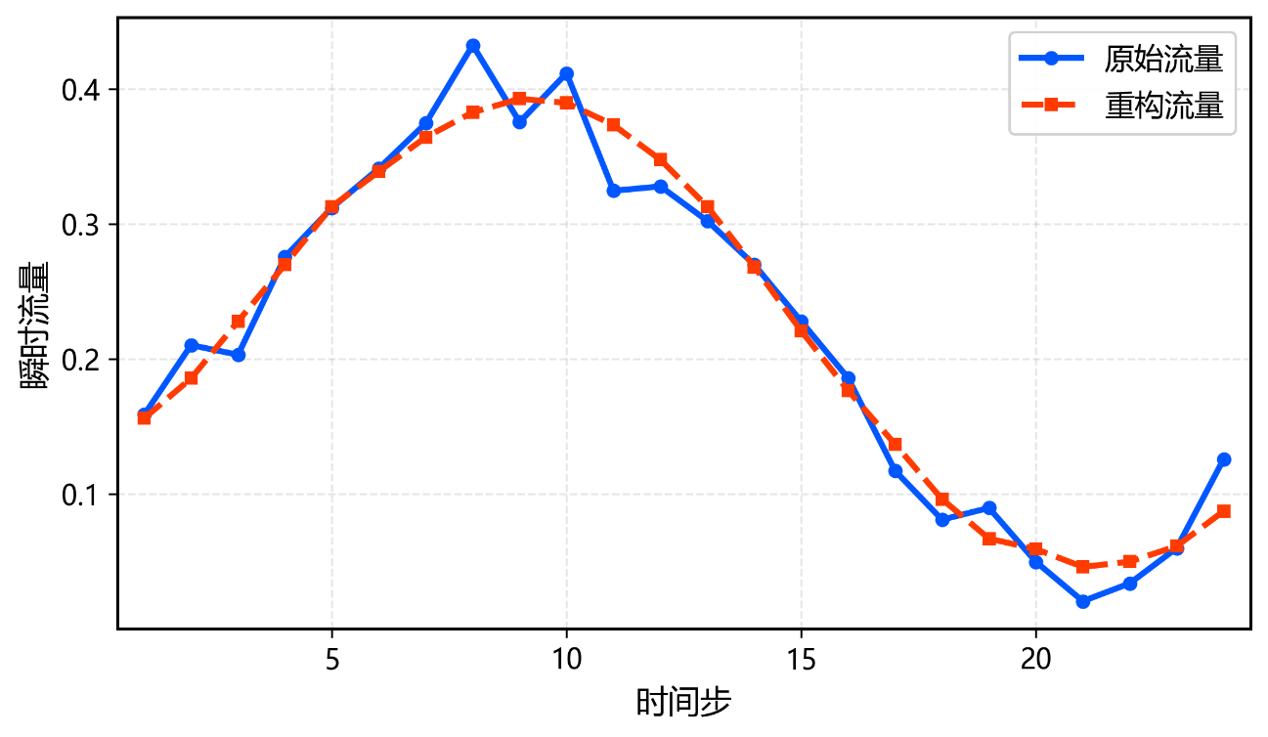
图6-2 正常样本原始与重构曲线

6.5.2 异常场景识别演示
为了进一步验证模型对异常数据的识别能力，本文选取流量突变场景作为典型案例进行分析。流量突变可能由用户短时异常用气、阀门异常、管道泄漏或传感器异常造成。在该场景中，燃气表瞬时流量在某一时间步突然大幅升高，而其他时间段仍保持正常波动。
从图6-3可以看出，在第6至第7个时间步，原始流量出现明显突增，而模型重构曲线仍然保持接近正常用气模式的变化趋势。这说明LSTM AutoEncoder在训练过程中主要学习到正常数据规律，当异常流量出现时，模型不会简单跟随异常值进行重构，而是倾向于还原为正常模式下可能出现的流量变化。因此，原始曲线与重构曲线之间的差距迅速增大。
当原始流量发生异常突变时，重构误差得分迅速升高，并超过模型设定阈值。系统据此判定该时间窗口存在异常，并结合业务规则进一步判断异常类型。如果流量突变幅度明显高于近期平均流量，系统会将其标记为流量异常或流量尖峰，并生成告警记录。
这一可视化结果直观说明了深度学习异常检测的物理含义：模型通过学习正常燃气表数据的时序变化模式，形成对正常运行状态的重构能力；当异常数据出现时，模型无法准确重构异常部分，导致原始数据与重构数据之间的差异增大；重构误差超过阈值后，系统即可识别该数据偏离正常模式。
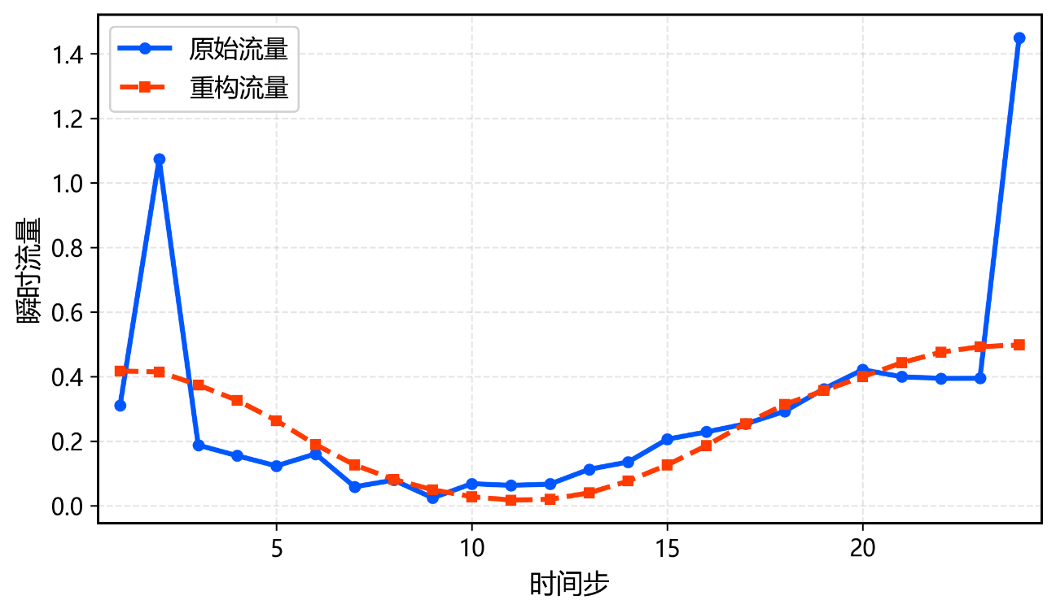
图6-3 异常样本原始与重构曲线
相比固定阈值方法，LSTM AutoEncoder不仅关注某一时刻流量是否超过预设范围，还关注一段时间内多维数据整体变化是否合理。因此，该方法能够更好地识别流量突变、缓慢漂移以及流量与压力不匹配等复杂异常场景。

结论
本文围绕物联网智能燃气表数据异常检测的需求，设计并且实现了一套用深度学习来驱动的智能燃气表数据异常检测系统，系统把燃气表的多维时序数据当作研究对象，针对传统人工巡检和固定阈值检测那些方法里存在的滞后性强、误报率高、很难识别复杂关联异常这类问题，把LSTM AutoEncoder模型引了进来，对设备的运行数据进行建模和异常识别。
在模型设计这块儿，本文选取了瞬时流量、累计用气量、电池电压、信号强度、阀门状态、环境温度，还有管网压力这些特征，构建起多维时序的输入，再通过滑动窗口的方式去形成模型训练的样本，LSTM AutoEncoder用LSTM网络去提取燃气表运行数据里存在的时间依赖关系，靠着自编码器这个结构，去学习正常数据里头的重构规律，一旦输入的数据跟正常运行的模式出现了明显的偏离，模型的重构误差就会跟着变大，系统就依据这个误差去算出异常得分，再结合上业务规则来完成异常的判定，从实验得到的结果来看，跟固定阈值法以及3-Sigma统计法比较的话，基于LSTM AutoEncoder的这个检测方法，在处理复杂时序波动和多维关联异常的识别上，有着更好的综合表现。
在系统实现方面，本文是靠着Flask后端框架、MySQL数据库，还有深度学习推理模块，完成了系统主要功能的开发，系统实现了设备数据接入、数据清洗跟标准化、实时异常检测、告警管理、工单派发、可视化监控，以及模型版本管理这一系列的功能，与此同时，系统还预留了HTTP、MQTT和运营商平台的接口，既能支持模拟燃气表数据的接入，也具备了后续去连接真实智能燃气表或者开发板设备的扩展能力，通过异步检测任务的调度，系统能够在设备不断上报数据的时候，还保持住比较好的响应能力。
综合起来看，本文把深度学习的异常检测模型，跟物联网燃气表的业务场景给结合到了一起，形成了一条从数据采集、模型推理、异常告警，一直到运维处理的完整闭环，这套系统能够把燃气表异常数据识别的自动化和智能化水平给提上去，减少人工排查的成本，算是给智能燃气表的运维管理，提供了一种可行的技术方案。
受限于实验条件和硬件环境，本文的系统主要是基于模拟数据和软件接口来完成验证的，还没在大规模的、真实的燃气表网络里头做过长期的运行测试，同时呢，模型对异常类型的解释能力，也还有可以继续往上提的空间，后续的研究，可以考虑结合真实燃气企业的运行数据，去进一步优化模型的结构，引入更丰富的异常样本和模型解释方法，并在实际的设备接入环境当中，去验证系统的稳定性、实时性还有工程上的适用性。

参考文献
- 郑琳.基于深度学习的植物生长环境数据预测研究[D].北京林业大学,2022.DOI:10.26949/d.cnki.gblyu.2022.000521.
- 何彦霖.数据驱动的TEG脱水系统异常识别与参数预测[D].重庆大学,2022.DOI:10.27670/d.cnki.gcqdu.2022.003553.
- 邹明明,陈建军,龚顺子.基于大模型的多源异构数据集成与清洗方法[J].数字技术与应用,2025,43(03):217-219.
- 马英.物联网燃气表在气代煤工程中的应用[J].城市燃气,2020,(08):13-17.
- 雷萌,吕游,魏玮,等.基于LSTM神经网络与贝叶斯优化的电站风机故障预警[J].热能动力工程,2022,37(08):213-220.DOI:10.16146/j.cnki.rndlgc.2022.08.026.
- 陈可嘉.NB-IoT在余杭园区烟感项目中的设计与实现[D].西安电子科技大学,2019.DOI:10.27389/d.cnki.gxadu.2019.003208.
- 黄雅晴.基于时间序列的工业互联网在线异常检测技术研究[D].北方工业大学,2024.DOI:10.26926/d.cnki.gbfgu.2024.000144.
- 郝鹏源.基于图神经网络和迁移学习的故障智能诊断方法研究[D].北京化工大学,2025.DOI:10.26939/d.cnki.gbhgu.2025.000985.
- 李藿然.基于深度学习的在线健康社区研讨信息语义结构分析[D].华中师范大学,2023.DOI:10.27159/d.cnki.ghzsu.2023.002669.

致谢
本论文从选题、系统实现到写作完成，离不开冯秀芳教授、耿云鹏老师在研究方向、技术路线和写作规范方面的帮助与指导。在毕业设计过程中，我逐步认识到，真正有价值的系统实现不仅要有代码能运行，更要能将需求、设计、实现、测试和问题分析完整串联起来。指导教师在这一过程中给予了我很多具体建议，使我能够不断修正思路，尽量避免只重代码、不重论文，或者只重算法、不重系统的问题。
同时，我也感谢学校和学院提供的课程训练与实践机会，使我在软件工程、数据库、网络安全、机器学习和 Web 开发等课程中建立了基本能力框架。本次毕业设计正是对本科阶段所学知识的一次综合应用：既需要面向对象建模和系统设计能力，也需要一定的数据分析和深度学习基础，还要求具备基本的安全风险意识和论文表达能力。
还要感谢在项目完成过程中提供帮助的同学与朋友。无论是在系统联调、页面体验、流程讨论，还是在论文排版和资料整理方面，他们的建议都对我有很大帮助。最后，感谢家人对我大学阶段学习和生活的支持，使我能够较为专注地完成毕业设计和论文撰写工作。
由于本人能力和时间有限，论文中仍然存在不少不足之处，恳请各位老师批评指正。

